**TRƯỜNG ĐẠI HỌC TÀI NGUYÊN VÀ MÔI TRƯỜNG TP HCM**

KHOA HỆ THỐNG THÔNG TIN VÀ VIỄN THÁM

**BỘ HỆ THỐNG THÔNG TIN TÀI NGUYÊN MÔI TRƯỜNG**



BÁO CÁO MÔN HỌC

LẬP TRÌNH WEB

CHUYÊN NGÀNH: CÔNG NGHỆ THÔNG TIN

XÂY DỰNG WEBSITE

TÔI ĐỒNG Ý – HÔN NHÂN KHÔNG KHUÔN MẪU

Nhóm thực hiện: **Nhóm 19**

Giảng viên: **ThS. Trần Văn Định**Lớp : 08_ĐHCNPM

TP. Hồ Chí Minh, tháng 11 năm 2022

**TRƯỜNG ĐẠI HỌC TÀI NGUYÊN VÀ MÔI TRƯỜNG TP HCM**

KHOA HỆ THỐNG THÔNG TIN VÀ VIỄN THÁM

**BỘ HỆ THỐNG THÔNG TIN TÀI NGUYÊN MÔI TRƯỜNG**



BÁO CÁO MÔN HỌC

LẬP TRÌNH WEB

CHUYÊN NGÀNH: CÔNG NGHỆ THÔNG TIN

XÂY DỰNG WEBSITE

TÔI ĐỒNG Ý – HÔN NHÂN KHÔNG KHUÔN MẪU

Sinh viên thực hiện:

**Nguyễn Hoàng Nam - 0750080130**

**Võ Trương Phát Tài - 0850080044**

**Lê Chí Bảo - 0850080005**

Giảng viên: **ThS. Trần Văn Định**Lớp : 08_ĐHCNPM

TP. Hồ Chí Minh, tháng 11 năm 2

**LỜI CẢM ƠN**

Trong suốt quá trình chuẩn bị và thực hiện đề tài tiểu luận đã cho em có thêm kiến thức và học hỏi bạn bè xung quanh.

Lời đầu tiên em xin cảm ơn thầy **Trần Văn Định** đã giúp đỡ nhóm em và hỗ trợ nhóm em các kiến thức và tài liệu chuyên môn cần thiết trong suốt quá trình thực hiện. Đây không chỉ là cơ sở để nhóm em hòn thành bài tiểu luận này mà còn là hành trang tri thức vững chắc để em có thể bước tiếp vào môi trường học tập mới cũng như làm việc sau này.

Tuy nhiên kiến thức chuyên môn còn hạn chế và nhóm còn nhiều thiếu sót , e rất mong được sự góp ý cũa thầy để hoàn thiện kiến thức cần thiết cho nhóm, để em có thể dùng làm hành trang thực hiện tiếp các đề tài khác trong môi trường học tập mới, cũng như là việc làm sau này.

Em xin cảm ơn ạ!

**NHẬN XÉT**

|  |
| --- |
| **Điểm** |

**MỤC LỤC**

**PHẦN 1. TÓM TẮT LÝ THUYẾT** 1

**1.1. Visual Studio** 1

**1.2. Visual Studio Code** 1

**1.3. Html / Css** 2

**1.4. JavaScrip** 3

**1.5. Ngôn ngữ C#** 4

**1.6. Mô hình MVC** 6

**1.7. Microsoft SQL Server** 7

**1.8. Visual Paradigm** 8

**PHẦN 2. ĐẶC TẢ DỰ ÁN** 10

**2.1. Introduction** 10

**2.1.1. Purpose of Document** 10

**2.1.2. Project Summary** 10

**2.1.3. Project Scope** 10

**2.1.3.1. Trong phạm vi** 10

**2.1.3.2. Ngoài phạm vi** 11

**2.1.4. Background** 11

**2.1.5. System Purpose** 11

**2.1.6. Document Overview** 11

**2.2. Charter : Functional Objectives** 12

**2.2.1. Chức năng “Đăng Kí Tài Khoản”** 12

**2.2.2. Chức năng “Đăng Nhập”** 12

**2.2.3. Chức năng “Thu Thập Chữ Kí”** 12

**2.2.4. Chức năng đăng kí PrEP (Pre-Exposure Prophylaxis)** 12

**2.2.5. Chức năng “Quản lý tài khoản”** 13

**2.2.6. Chức năng “Quản lí danh sách chữ ký”** 13

**2.2.7. Chức năng “Quản lí danh sách PrEP”** 13

**2.2.8. Chức năng “In danh sách”** 14

**2.2.9. Chức năng “Quản lý thông tin nhân viên”** 14

**2.2.10. Chức năng “ Quản lý danh sách trung tâm”** 14

**2.2.11. Chức năng “Tìm kiếm thông tin”** 14

**2.2.12. Chức năng “Quản lý sự kiện”** 15

**2.3. Charter : Non – Functional Objectives** 15

**2.3.1. Reliability** 15

**2.3.2. Usability** 15

**2.3.3. Performance** 15

**2.3.4. Security** 15

**2.3.5. Supportability** 15

**2.3.6. Design Constraints** 15

**2.3.7. Online User Documentation and Help System Requirements** 15

**2.3.8. Purchased Components** 16

**2.3.9. Interfaces** 16

**2.3.10. Licensing Requirements** 16

**2.3.11. Legal, Copyright and Other Notices** 16

**2.3.12. Applicable Standards** 16

**2.4. The Context Model** 16

**2.4.1. Goal Statement** 16

**2.4.2. Context Diagram** 17

**2.4.3. System Extemals** 17

**2.5. The Use Case Model** 17

**2.5.1. Use Case tổng quát** 17

**2.5.1.1. Biểu đồ** 17

**2.5.1.2. Danh sách các tác nhân và mô tả** 18

**2.5.1.3. Danh sách các Use Case của hệ thống** 18

**2.5.2. Chức năng “Đăng kí”** 19

**2.5.3. Chức năng “Đăng nhập”** 20

**2.5.4. Chức năng “Thu thập chữ ký”** 21

**2.5.5.Chức năng “Đăng kí Prep”** 22

**2.5.6. Chức năng “Quản lý tài khoản”** 23

**2.5.7. Chức năng “Quản lý chữ ký”** 24

**2.5.8.Chức năng “Quản lý đăng kí PrEP”** 25

**2.5.9.** **Chức năng “In danh sách”** 26

**2.5.10. Chức năng “Quản lý trung tâm PrEP”** 27

**2.5.11. Chức năng “ Quản lý thông tin nhân viên”** 29

**2.5.12. Chức năng “ Tìm kiếm thông tin”** 30

**2.5.13. Chức năng “ Quản lý sự kiện”** 31

**2.6. The Class Model** 32

**2.6.1. Danh sách các lớp** 32

**2.6.2. Biểu đồ lớp** 37

**2.7. Appendix** 37

**PHẦN 3. THIẾT KẾ HỆ THỐNG** 38

**3.1. Entity Relationship Diagram** 38

**3.2. Activity Model** 38

**3.2.1. Biểu đồ hoạt động chức năng “Đăng kí”** 38

**3.2.2. Biểu đồ hoạt động chức năng “Đăng nhập”** 39

**3.2.3. Biểu đồ hoạt động chức năng “Đăng ký chữ ký”** 39

**3.2.4. Biểu đồ hoạt động chức năng “Đăng ký PrEP”** 40

**3.2.5. Biểu đồ hoạt động chức năng “Quản lý chữ ký”** 40

**3.2.6. Biểu đồ hoạt động chức năng “Quản lý đăng ký PrEP”** 41

**3.2.7. Biểu đồ hoạt động chức năng “Quản lý tài khoản”** 41

**3.2.8. Biểu đồ hoạt dộng chức năng “Quản lý trung tâm PrEP”** 41

**3.2.9. Biểu đồ hoạt động chức năng “Quản lý nhân viên”** 42

**3.2.10. Biểu đồ hoạt động chức năng “Tìm kiếm thông tin”** 42

**3.3. Sequence Model** 43

**3.3.1. Mô hình trình tự “Đăng ký”** 43

**3.3.2. Mô hình trình tự “Đăng nhập”** 43

**3.3.3. Mô hình trình tự “Thu thập chữ ký”** 44

**3.3.4. Mô hình trình tự “Quản lý tài khoản”** 44

**3.3.5. Mô hình trình tự “Quản lý sự kiện”** 45

**3.3.6. Mô hình trình tự “Quản lý thông tin nhân viên”** 45

**3.3.7. Mô hình trình tự “Quản lý danh sách trung tâm”** 46

**3.4. Interface Web Wireframe** 46

**3.4.1. Thiết kế giao diện hệ thống “ Đăng kí”** 46

**3.4.2. Thiết kế giao diện hệ thống “Đăng nhập”** 47

**3.4.3. Thiết kế giao diện hệ thống “ Admin”** 47

**3.4.5. Thiết kế giao diện hệ thống “ Đăng ký chữ ký”** 49

**3.4.7. Thiết kế giao diện hệ thống “ Quản lý bài viết”** 50

**3.4.8. Thiết kế giao diện hệ thống “Quản lý đăng ký PrEP”** 50

**PHẦN 4. CÀI ĐẶT THỰC NGHIỆM** 51

**4.1. Hướng dẫn sử dụng Visual Paradigm** 51

**4.1.1. Cách vẽ các biểu đồ.** 51

**4.1.2. Cách Export Visual Paradigm** 55

**4.1.3. Import Visual Paradigm** 57

**4.2. Cách Generate bằng ERDplus** 58

**4.3. Cách tạo Project ASP.NET (MVC)** 61

**4.4. Kết nối LinQ** 63

**PHẦN 5. KẾT QUẢ** 65

**5.1. Giao diện Trang chủ** 65

**5.2. Giao diện Góp chữ ký** 66

**5.3. Giao diện đăng kí PreP** 67

**5.4. Đăng nhập (Admin)** 67

**5.5. Giao diện Quản Lý** 68

**5.7. Giao diện danh sách nhân viên** 69

**5.8. Giao diện thêm nhân viên** 69

**5.9. Giao diện danh sách tài khoản** 70

**5.10. Giao diện thêm tài khoản** 70

**5.11. Giao diện danh sách trung tâm** 71

**5.12. Giao diện thêm trung tâm** 71

**5.13. Giao diện danh sách đăng kí PreP** 72

**5.14. Giao diện danh sách sự kiện** 72

**5.15. Giao diện thêm sự kiện** 73

**PHẦN 6. KẾT LUẬN** 74

**6.1. Kết quả đạt được.** 74

**6.2. Hạn chế.** 74

**6.3. Hướng phát triển** 74

**TÀI LIỆU THAM KHẢO** 75

**DANH MỤC HÌNH**

Hình 1. 1. Hình ảnh Visual Studio 1

Hình 1. 2. Hình ảnh Visual Studio Code 2

Hình 1. 3. Hỉnh ảnh về Html, Css 3

Hình 1. 4. Hình ảnh JavaScrip 4

Hình 1. 5. Hình ảnh về C# 6

Hình 1. 6. Hình ảnh về mô hình MVC 7

Hình 1. 7. Hình ảnh về SQL Server 8

Hình 1. 8. Hình ảnh về Visual Paradigm 9

Hình 2. 1. Biểu đồ Usecase tổng quát 17

Hình 2. 2. Biểu đồ Usecase "Đăng kí tài khoản" 19

Hình 2. 3. Biểu đồ Usecase "Đăng nhập tài khoản" 20

Hình 2. 4. Biểu đồ Usecase "Thu thập chữ ký" 21

Hình 2. 5. Biểu đồ Usecase "Đăng ký PrEP" 22

Hình 2. 6. Biểu đồ Usecase "Quản lý tài khoản" 23

Hình 2. 7. Biểu đồ Usecase "Quản lý chữ ký" 24

Hình 2. 8. Biểu đồ Usecase "Quản lý đăng ký PrEP" 25

Hình 2. 9. Biểu đồ Usecase "In danh sách" 26

Hình 2. 10. Biểu đồ Usecase "Quản lý trung tâm PrEP" 27

Hình 2. 11. Biểu đồ Usecase "Quản lý nhân viên" 29

Hình 2. 12. Biểu đồ Usecase "Tìm kiếm thông tin" 30

Hình 2. 13. Biểu đồ Usecase "Quản lý sự kiện" 31

Hình 2. 14. Biểu đồ Class tổng quát 37

Hình 3. 1. Biểu đồ Erd 38

Hình 3. 2. Biểu đồ hoạt động "Đăng kí tài khoản" 38

Hình 3. 3. Biểu đồ hoạt động "Đăng nhập " 39

Hình 3. 4. Biểu đồ hoạt động "Đăng ký chữ ký" 40

Hình 3. 5. Biểu đồ hoạt động "Đăng ký PrEP" 40

Hình 3. 6. Biểu đồ hoạt động "Quản lý chữ ký" 40

Hình 3. 7. . Biểu đồ hoạt động "Quản lý đăng ký PrEP" 41

Hình 3. 8. Biểu đồ hoạt động "Quản lý tài khoản" 41

Hình 3. 9. Biểu đồ hoạt động "Quản lý trung tâm PrEP" 42

Hình 3. 10. Biểu đồ hoạt động "Quản lý nhân viên" 42

Hình 3. 11. Biểu đồ hoạt động "Tìm kiếm thông tin" 42

Hình 3. 12. Biểu đồ trình tự "Đăng kí" 43

Hình 3. 13. Biểu đồ trình tự "Đăng nhập" 43

Hình 3. 14. Biểu đồ trình tự "Thu thập chữ ký" 44

Hình 3. 15. Biểu đồ trình tự "Quản lý tài khoản" 44

Hình 3. 16. Biểu đồ trình tự "Quản lý sự kiện" 45

Hình 3. 17. Biểu đồ trình tự "Quản lý thông tin nhân viên" 45

Hình 3. 18. Biểu đồ trình tự "Quản lý danh sách trung tâm " 46

Hình 3. 19. Thiết kế giao diện "Đăng kí" 46

Hình 3. 20. Thiết kế giao diện "Đăng nhập" 47

Hình 3. 21. Thiết kế giao diện "Admin" 47

Hình 3. 22. Thiết kế giao diện "Phần mềm hệ thống" 48

Hình 3. 24. Thiết kế giao diện "Đăng ký chữ ký" 49

Hình 3. 25. Thiết kế giao diện "Quản lý chữ ký" 49

Hình 3. 26. Thiết kế giao diện "Quản lý bài viết" 50

Hình 3. 27. Thiết kế giao diện "Quản lý dăng ký PrEP" 50

Hình 5. 1. Giao diện "Trang Chủ" 66

Hình 5. 2. Giao diện "Góp Chữ Ký" 66

Hình 5. 3. Giao diện "Đăng Kí PreP" 67

Hình 5. 4. Giao diện "Đăng Nhập" 67

Hình 5. 5. Giao diện "Quản Lý" 68

Hình 5. 6. Giao diện "Danh Sách Chữ Ký" 68

Hình 5. 7. Giao diện "Danh Sách Nhân Viên" 69

Hình 5. 8. Giao diện "Thêm Nhân Viên" 69

Hình 5. 9. Giao diện "Danh Sách Tài Khoản" 70

Hình 5. 10. Giao diện "Thêm Tài Khoản" 70

Hình 5. 11. Giao diện "Danh Sách Trung Tâm" 71

Hình 5. 12. Giao diện "Thêm Trung Tâm" 71

Hình 5. 13. Giao diện "Danh Sách Đăng Ký PreP" 72

Hình 5. 14. Giao diện "Danh Sách Sự Kiện" 72

Hình 5. 15. Giao diện "Thêm Sự Kiện" 73

**BẢNG CÁC CỤM TỪ VIẾT TẮT**

|  |  |
| --- | --- |
| **Từ viết tắt** | **Tiếng anh** |
| LGBT | Lesbian, Gay, Bisexual, Trasgender |
| PrEP | Pre-Exposure Prophylaxis |

# **PHẦN 1. TÓM TẮT LÝ THUYẾT**

## **1.1. Visual Studio**

**Visual studio** là một trong những công cụ hỗ trợ [lập trình website](https://monamedia.co/dich-vu/thiet-ke-website/) rất nổi tiếng nhất hiện nay của Mcrosoft và chưa có một phần mềm nào có thể thay thế được nó. Visual Studio được viết bằng 2 ngôn ngữ đó chính là C# và VB+. Đây là 2 ngôn ngữ lập trình giúp người dùng có thể lập trình được hệ thống một các dễ dàng và nhanh chóng nhất thông qua Visual Studio.

Bên cạnh đó, Visual Studio còn cho phép người dùng có thể tự chọn lựa giao diện chính cho máy của mình tùy thuộc vào nhu cầu sử dụng.

Một số tính năng của phần mềm Visual Studio :

* Biên tập mã
* Trình gỡ lỗi
* Thiết kế :Windows Forms Designer, WPF Designer, Web designer /development

Hình 1. 1. Hình ảnh Visual Studio

## **1.2. Visual Studio Code**

**Visual Studio Code** được biết đến là một trình biên tập lập trình code miễn phí dành cho **Windows**, **Linux** và **macOS**. Nó được phát triển bởi Microsoft là sự kết hợp hoàn hảo giữa IDE[1] và Code Editor[2]. Trình biên tập này được hỗ trợ chức năng debug, đi kèm với Git, có syntax highlighting[3], tự hoàn thành mã thông minh, snippets[4], cùng đó là cải tiến mã nguồn. Ngoài ra, Visual Studio Code còn cho phép người dùng thay đổi theme, phím tắt, và các tùy chọn khác.

Hình 1. 2. Hình ảnh Visual Studio Code

## **1.3. Html / Css**

HTML viết tắt của chữ **HyperText Markup Language** (ngôn ngữ đánh dấu siêu văn bản), nó được dùng để tạo ra các tài liệu hiện thị được trên trình duyệt. HTML gọi là ngôn ngữ nhưng nó không giống như các ngôn ngữ kịch bản, ngôn ngữ lập trình (sử dụng các kịch bản để thi hành các tác vụ), ngôn ngữ đánh dấu (Markup) HTML lại sử dụng các **thẻ** (tag) để xác định cấu trúc và nội dung của trang.  **HTML** sử dụng cách đánh dấu (markup) để chú thích cho các thành phần (**phần tử HTML**) như văn bản, hình ảnh ... các phần tử HTML tạo thành trang tài liệu hiện thị được trong các trình duyệt. Có rất nhiều phần tử HTML như: <p>, <a>, <img>, <title>, <body> ...

**CSS** là chữ viết tắt của Cascading Style Sheets, nó là một ngôn ngữ được sử dụng để **tìm và định dạng** lại các phần tử được tạo ra bởi các ngôn ngữ đánh dấu ([HTML](https://topdev.vn/blog/html-la-gi/)). Nói ngắn gọn hơn là ngôn ngữ tạo phong cách cho trang web. Bạn có thể hiểu đơn giản rằng, nếu HTML đóng vai trò định dạng các phần tử trên website như việc tạo ra các đoạn văn bản, các tiêu đề, bảng,…thì CSS sẽ giúp chúng ta có thể thêm style vào các phần tử HTML đó như đổi bố cục, màu sắc trang, đổi màu chữ, font chữ, thay đổi cấu trúc…

→ Mối tương quan giữa HTML và CSS rất mật thiết. HTML là ngôn ngữ markup (nền tảng của site) và CSS định hình phong cách (tất cả những gì tạo nên giao diện website), chúng là không thể tách rời.

Hình 1. 3. Hỉnh ảnh về Html, Css

## **1.4. JavaScrip**

Java Script là ngôn ngữ lập trình phổ biến dùng để tạo ra các trang web tương tác. Được tích hợp và nhúng vào HTML giúp website trở nên sống động hơn. JavaScript đóng vai trò như một phần của trang web, thực thi cho phép Client-Side Script [5]từ phía người dùng cũng như phía máy chủ (Nodejs) tạo ra các trang web động.

Ưu điểm :

* Chương trình rất dễ học.
* Những lỗi Javascript rất dễ để phát hiện, từ đó giúp bạn sửa lỗi một cách nhanh chóng hơn.
* Những trình duyệt web có thể dịch thông qua HTML mà không cần sử dụng đến một compiler.
* JS có thể hoạt động ở trên nhiều nền tảng và các trình duyệt web khác nhau.
* Được các chuyên gia đánh giá là một loại ngôn ngữ lập trình nhẹ và nhanh hơn nhiều so với các ngôn ngữ lập trình khác.
* JS còn có thể được gắn trên một số các element hoặc những events của các trang web.
* Những website có sử dụng JS thì chúng sẽ giúp cho trang web đó có sự tương tác cũng như tăng thêm nhiều trải nghiệm mới cho người dùng.
* Người dùng cũng có thể tận dụng JS với mục đích là để kiểm tra những input thay vì cách kiểm tra thủ công thông qua hoạt động truy xuất database.
* Giao diện của ứng dụng phong phú với nhiều thành phần như Drag and Drop, Slider để cung cấp đến cho người dùng một Rich Interface (giao diện giàu tính năng).
* Giúp thao tác với người dùng phía Client và tách biệt giữa các Client với nhau.

Nhược điểm :

* JS Code Snippet khá lớn.
* JS dễ bị các hacker và scammer khai thác hơn.
* JS cũng không có khả năng đa luồng hoặc đa dạng xử lý.
* Có thể được dùng để thực thi những mã độc ở trên máy tính của người sử dụng.
* Những thiết bị khác nhau có thể sẽ thực hiện JS khác nhau, từ đó dẫn đến sự không đồng nhất.
* Vì tính bảo mật và an toàn nên các Client-Side Javascript sẽ không cho phép đọc hoặc ghi các file.
* JS không được hỗ trợ khi bạn sử dụng ở trong tình trạng thiết bị được kết nối mạng.

Hình 1. 4. Hình ảnh JavaScrip

## **1.5. Ngôn ngữ C#**

C# là một loại ngôn ngữ lập trình hướng đối tượng đơn giản được đội ngũ kỹ sư tại Microsoft phát triển trên nền tảng của C++ và Java.

Ngôn ngữ này cho phép người dùng sử dụng nhiều ngôn ngữ bậc cao trên những nền tảng và cấu trúc máy tính. Đây cũng là một trong số ít các ngôn ngữ lập trình có sự cân bằng giữa Java, [C++](https://bizfly.vn/techblog/c-la-gi-va-ung-dung.html), Visual Basic và cả Delphi.

Ngôn ngữ này làm việc trên framework .NET, có thể tạo ra các ứng dụng vừa mạnh mẽ vừa an toàn trên nền tảng Windows, các ứng dụng di động, web,...

Đặc trưng cơ bản của C# :

* Đơn giản: Đặc trưng đầu tiên của C# là loại bỏ những vấn đề phức tạo đã có trong Java và C++ như macro, template, tính đa kế thừa, lớp cơ sở ảo (hay còn gọi virtual base class). Các cú pháp, toán tử, biểu thức và cả tính năng của C# khá tương đương Java và C++ song đã qua cải tiến nên đơn giản hơn nhiều.
* Hiện đại: C# sở hữu nhiều khả năng như xử lý ngoại lệ, tự động trong thu gom bộ nhớ, bảo mật mã nguồn, dữ liệu mở rộng,... Đây là tất cả những đặc điểm được mong chờ ở một ngôn ngữ lập trình hiện đại.
* Hướng đối tượng: C# là một trong những ngôn ngữ được đánh giá là thuần hướng đối tượng. Nó sở hữu cả 4 tính chất quan trọng, đặc trưng là tính kế thừa, tính đóng gói, tính trừu tượng và tính đa hình.
* Ít từ khóa: Một trong những đặc trưng cơ bản của C# là ít từ khóa. Từ khóa được dùng trong ngôn ngữ này chỉ nhằm mục đích mô tả thông tin. Tuy ít từ khóa song C# vẫn rất mạnh mẽ. Lập trình viên có thể sử dụng nó để thực hiện mọi nhiệm vụ.
* Mã nguồn mở: C# là một trong những ngôn ngữ lập trình mã nguồn mở, được phát triển, điều hành một cách độc lập với Microsoft. Đây là một trong những nét độc đáo khiến ngôn ngữ này được biết đến và ưa chuộng rộng rãi.
* Đa nền tảng: C# là ngôn ngữ được sử dụng trong lập trình trên nhiều nền tảng. Các ứng dụng hoặc website được xây dựng bằng ngôn ngữ này có thể hoạt động tốt trên nhiều nền tảng như Windows, Linux và Mac.
* Tiến hóa: C# vẫn đang được nâng cấp và cho ra mắt các phiên bản mới với nhiều tính năng vượt trội và khả năng làm việc mạnh mẽ hơn. Hiện C# có thể làm việc với console, điện toán đám mây, phần mềm học máy,...

Hình 1. 5. Hình ảnh về C#

## **1.6. Mô hình MVC**

MVC là viết tắt của 3 từ M - Model, V - View, C - Controller. Mô hình MVC là một kiến trúc phần mềm hay mô hình thiết kế phần mềm giúp chúng ta tách ứng dụng của chúng ta thành những phần độc lập có những nhiệm vụ riêng biệt.

* **Model** là thành phần chứa các phương thức xử lý logic, kết nối và truy xuất database, mô tả dữ liệu,...
* **View** là thành phần hiển thị thông tin, tương tác với người dùng.
* **Controller** là thành phần điều hướng, là chất kết dính giữa model và view, có nhiệm vụ nhận những request từ người dùng, tương tác với model để lấy thông tin và gửi cho view để hiển thị lại cho người dùng.Mô hình MVC giúp bạn tạo được các ứng dụng phân tách rạch ròi các khía cạnh (logic về nhập liệu, logic xử lý tác vụ và logic về giao diện). Mô hình MVC chỉ ra mỗi loại logic kể trên nên được thiếp lập ở đâu trên ứng dụng. Logic giao diện (UI logic) thuộc về views. Logic nhập liệu (input logic) thuộc về controller. Và logic tác vụ (Business logic – là logic xử lý thông tin, mục đích chính của ứng dụng) thuộc về model. Sự phân chia này giúp bạn giảm bớt được sự phức tạp của ứng dụng và chỉ tập trung vào mỗi 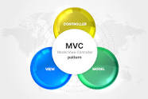khía cạnh cần được cài đặt ở mỗi thời điểm.

Hình 1. 6. Hình ảnh về mô hình MVC

## **1.7. Microsoft SQL Server**

SQL Server (viết tắt của cụm từ Structured Query Language) là một hệ thống quản lý cơ sở dữ liệu quan hệ (Relational Database Management System, viết tắt là RDBMS). SQL Server có khả năng hỗ trợ một số lượng lớn các quy trình xử lý giao dịch, ứng dụng doanh nghiệp và ứng dụng phân tích trong các công ty hoạt động trong lĩnh vực IT.

Cũng giống như các hệ thống quản lý cơ sở dữ liệu qua hệ khác, SQL Server được xây dựng trên lớp SQL – là ngôn ngữ lập trình tiêu chuẩn hoá được quản trị viên cơ sở dữ liệu (DBAs) và các chuyên gia IT sử dụng để quản lý cơ sở dữ liệu và truy vấn các dữ liệu nằm bên trong.

Tính năng SQL Server trong thiết kế web :

* SQL là một ngôn ngữ đòi hỏi sự tương tác cao. Người dùng có thể dễ dàng trao đổi với tiện ích bằng câu lệnh SQL đến cơ sở dữ liệu và nhận lại kết quả từ đó.
* SQL là một ngôn ngữ lập trình cơ sở dữ liệu. Bằng cách nhúng các câu lệnh SQL trong ngôn ngữ lập trình, các lập trình viên có thể xây dựng được các chương trình ứng dụng giao tiếp với cơ sở dữ liệu
* SQL là một ngôn ngữ lập trình quản trị cơ sở dữ liệu. Quản trị viên cơ sở dữ liệu có thể quản lý và điều khiển các truy cập tới cơ sở dữ liệu thông qua SQL
* SQL được sử dụng như một công cụ giao tiếp với các trình ứng dụng trong hệ thống cơ sở dữ liệu khách – chủ.
* SQL được sử dụng với vai trò tương tác với các dữ liệu trong các máy chủ web và máy chủ Internet
* SQL có vai trò giao tiếp với các hệ thống trên mạng, làm nhiệm vụ gửi và nhận các yêu cầu truy xuất dữ liệu với nhau.

Hình 1. 7. Hình ảnh về SQL Server

## **1.8. Visual Paradigm**

Visual Paradigm cho UML đề cập đến các tiện ích UML từ Paradigm bộ hình ảnh của chương trình, tất cả được thiết kế để thuận lợi cho việc xây dựng hệ thống phần mềm. Visual Paradigm cung cấp các tiện ích cho mô hình xử lý, wireframing, đặc tả các yêu cầu, quản lý từ khóa, phân tích tình huống, và tất nhiên hệ thống thiết kế cho các chương trình. Visual Paradigm được cập nhật thường xuyên để đảm bảo cấu tạo theo các tiêu chuẩn mới nhất cho định dạng và được tối ưu hóa cho trải nghiệm người dùng nhanh chóng và trực quan trong vẽ sơ đồ kiến ​​trúc. Bên cạnh các biểu đồ UML, người dùng cũng có thể sử dụng các công cụ để vẽ sơ đồ mối quan hệ thực thể cũng như mô hình dữ liệu khác để hình dung kế hoạch công nghệ phần mềm. Người dùng có thể lưu lại công việc của họ như SVG, JPG, EMF hoặc các tập tin hình ảnh PNG. Họ cũng xuất sơ đồ dưới dạng PDF. Chương trình bao gồm một chức năng xem trước khi in nếu người dùng muốn gửi sơ đồ để in sau khi tạo. Công cụ này là nền tảng và có thể được sử dụng trên Windows, Linux, và máy tính OS X.

Các tính năng của hệ thống :

* Công cụ vẽ sơ đồ trực tuyến (Online Diagram Tool)
* Các công cụ vẽ sơ đồ trực tuyến: Flowchart, Venn, UML, DFD, ERD và hơn thế nữa.
* Công cụ dạng bảng tính (Spreadsheet Tool)
* Tạo hoặc bắt đầu từ một mẫu bảng tính trong kinh doanh hoặc dự án.
* Trình thiết kế biểu mẫu (Form Designer)
* Thu thập dữ liệu, nhận phản hồi và sắp xếp kết quả. Không cần kỹ năng lập trình.

Công cụ lập bản đồ tư duy (Mind Mapping Tool)

* Trình chỉnh sửa bản đồ tư duy dễ sử dụng giúp nắm bắt và sắp xếp các ý tưởng.
* Công cụ tạo báo cáo (Report Generation)
* Tạo báo cáo xuất sắc thông qua trình tạo kéo và thả Drag-and-Drop builder
* Xuất các dự án của bạn (Project Publisher)
* Tạo nội dung web có tính điều hướng cao cho dự án của bạn.
* Phân tích ký tự (Textual Analysis)
* Báo cáo vấn đề tài liệu. Trích xuất các thuật ngữ (term) và từ khóa (keywords) tên miền.
* ETL Table
* Trích xuất, biến đổi và tải mô hình với công cụ lưu trữ mô hình mạnh mẽ.

Hình 1. 8. Hình ảnh về Visual Paradigm

# **PHẦN 2. ĐẶC TẢ DỰ ÁN**

## **2.1. Introduction**

### **2.1.1. Purpose of Document**

Tài liệu được viết giúp cho người sử dụng có thể hiểu được cách thức hoạt động của hệ thống. Phần mềm giúp cho người dùng có thể thu thập các thông tin chữ ký từ người ủng hộ.

### **2.1.2. Project Summary**

Project name : Website Tôi Đồng Ý

Project manager : Nguyễn Hoàng Nam

Responsible Analysts : Nguyễn Hoàng Nam

Võ Trương Phát T ài

Responsible Users : Võ Trương Phát Tài

### **2.1.3. Project Scope**

Website Tôi Đồng Ý hoạt động với quy mô lớn và có sức ảnh hưởng phủ rộng mọi khu vực Việt Nam

Chỉ dành cho nhân viên và quản lý.

#### **2.1.3.1. Trong phạm vi**

* Thu thập yêu cầu : Khách hàng phải có người cung cấp các yêu cầu chi tiết cho bên công ty.
* Thời gian, chi phí, nhân lực : Báo cáo chi tiêu và bàn kế hoạch sẽ được báo cáo cho quản lý dự án…..
* Text : Công ty chịu trách nhiệm kiểm thử phần mềm.
* Triển khai : Khách hàng tự triển khai trên server của chính mình. Công ty chỉ cung cấp bản hướng dẫn triển khai.
* Bảo trì : Công ty sẽ bảo trì phần mềm miễn phí 3 tháng. Nếu khách hàng muốn cập nhật phần mêm thì phải chịu thêm phí.
* Máy chủ : Do khách hàng tự cung cấp, công ty phát triển chỉ cung cấp bản triển khai trên Web đồng thời hướng dẫn triển khai phần mềm lên máy chủ.
* Ngôn ngữ : Dự án sẽ sử dụng tiếng việt, những ngôn ngữ khác khách hàng sẽ phài chịu thêm chi phí cho từng ngôn ngữ.Toàn bộ bản dịch sẽ được đánh giá bởi nhóm trải nghiệm phần mềm sớm và bản báo cáo chi tiết về kết quả hài lòng với bản dịch sẽ gửi về quản lý và người đứng đầu dự án sau mỗi bản dịch của mỗi ngôn ngữ.

#### **2.1.3.2. Ngoài phạm vi**

* Không hỗ trợ đa ngôn ngữ.
* Không hỗ trợ đa nền tảng ( Chỉ Website )

### **2.1.4. Background**

* Sử dụng công nghệ : Visual Studio 2019, Visual Studio Code
* Ngôn ngữ lập trình : JavaScrip, Html, Css, Boostrap, C# ( mô hình MVC )
* Cơ sở dữ liệu : SQL Server
* Công cụ thiết kế : Visual Paradigm

### **2.1.5. System Purpose**

* Dùng để thu thập các chữ kí từ những người ủng hộ
* Giúp cho những người tiếp cận hệ thống có thể hiểu rõ hơn về cộng đồng LGBT[6]
* Thay đổi cái nhìn của mọi người về cộng đồng LGBT
* Hệ thống này tạo ra còn giúp các bạn trong cộng đồng có thể tự tin comeout với gia đình, sống thật với giới tính của mỉnh, bảo vệ sức khỏe của chính bản thân và xây dựng lối sống lành mạnh, hòa nhập với cộng đồng

### **2.1.6. Document Overview**

* Tài liệu tổng quan thông tin về phần mềm Tôi Đồng Ý bao gồm các chức năng của phần mềm, đặc tả mô hình Use Case, mô hình Class,…..
* Cấu trúc của bài báo cáo bao gồm : 6 phần

Phần 1 : Tóm tắt lý thuyết.

Phần 2 : Đặt tả dự án

Phần 3 : Thiết kế dự án

Phần 4 : Cài đặt

Phần 5 : Kết quả đạt được

Phần 6 : Kết luận

## **2.2. Charter : Functional Objectives**

#### **2.2.1. Chức năng “Đăng Kí Tài Khoản”**

Người quản lý sau khi đăng nhập vào hệ thống,người quản lý có thể đăng kí tài khoản cho các nhân viên bằng cách nhập các thông tin : mã đăng nhập, tên đăng nhập, mật khẩu, email, địa chỉ và hệ thống cho cung cấp cho người dùng các chức năng tương ứng trong tài khoản.

#### **2.2.2. Chức năng “Đăng Nhập”**

* Sau khi đăng kí tài khoản, người dùng thực hiện chức năng đăng nhập bằng cách nhập mã đăng nhập, mật khẩu.
* Sau đó hệ thống sẽ kiểm tra thông tin, nếu chính xác sẽ tiến hành đăng nhập vào hệ thống và ngược lại hệ thống sẽ yêu cầu nhập lại thông tin.

#### **2.2.3. Chức năng “Thu Thập Chữ Kí”**

* Người hưởng ứng nếu muốn cung cấp chữ kí cho sự kiện thì người hưởng ứng cung cấp các thông tin cá nhân như họ tên, số điện thoại, email, ý kiến ( nếu có).
* Hệ thống sẽ kiểm tra thông tin, nếu các thông tin được nhập đúng định dạng thì sẽ lưu vào hệ thống và ngược lại, hệ thống sẽ yêu cầu nhập lại các trường thông tin nhập sai.

#### **2.2.4. Chức năng đăng kí PrEP (Pre-Exposure Prophylaxis)**

* Người cần hỗ trợ PrEP[7] sẽ vào phần menu chọn mục “Đăng kí PrEP” trong giao diện chính của hệ thống. Hệ thống sẽ chuyển hướng sang trang Đăng kí PrEP bằng đường dẫn. Người cần hỗ trợ sẽ cung cấp các thông tin như email, họ tên, số điện thoại, cơ sở nhận PrEP, quảng bá, tiếp cận viên (nếu có).
* Hệ thống sẽ tiến hành kiểm tra thông tin có đúng định dạng hay không, nếu đúng thì hệ thống sẽ lưu lại các thông tin và ngược lại, hệ thống sẽ yêu cầu nhập lại thông tin các trường cần chỉnh sửa.

#### **2.2.5. Chức năng “Quản lý tài khoản”**

* Người quản lý cần đăng nhập vào hệ thống vào chọn mục “Quản lý tài khoản” để quản lý tài khoản của nhân viên.
* Trong chức năng này, người quản lý có các chức năng như :
* Thêm thông tin tài khoản : Admin thêm thông tin tài khoản nhân viên mới tham gia hệ thống bằng cách nhập các thông tin mã tài khoản, tên tài khoản, mật khẩu, địa chỉ, email.
* Cập nhật thông tin tài khoản : Admin chọn các thông tin trong tài khoản cần sửa như tên tài khoản, email, địa chỉ, mật khẩu. Sau khi thực hiện cập nhật, hệ thông sẽ lưu lại các thông tin.
* Xóa thông tin tài khoản : Admin chọn tài khoản cần xóa ra khỏi hệ thống.

#### **2.2.6. Chức năng “Quản lí danh sách chữ ký”**

* Người dùng cần đăng nhập vào hệ thống để thực hiện chức năng quản lý danh sách các chữ ký
* Đối với nhân viên : Có thể xem danh sách các thông tin của những người ủng hộ và tổng số lượng những người đã tham gia.
* Đối với admin : Có thể xem danh sách các thông tin của những người ủng hộ, cũng như xóa thông tin ra khỏi hệ thống và tổng số tượng người đã tham gia.

#### **2.2.7. Chức năng “Quản lí danh sách PrEP”**

* Người dùng cần đăng nhập vào hệ thống để thực hiện chức năng quản lý danh sách PrEP
* Đối với nhân viên : Có thể xem danh sách các thông tin của những người cần hỗ trợ PrEP và liên hệ với họ để tiến hành lập hồ sơ và nhập PrEP.
* Đối với admin : Có thể xem danh sách các thông tin của những người cần hỗ trợ PrEP, cũng như xóa thông tin ra khỏi hệ thống và tổng số tượng người đã tham gia.

#### **2.2.8. Chức năng “In danh sách”**

Người dùng cần đăng nhập vào hệ thống để thực hiện chức năng hệ thống, người dùng sau khi xem các thông tin danh sách đăng kí PrEP và danh sách các chữ kí thì có thể click chọn “In danh sách” để tiến hành in ra danh sách khi cần thiết.

#### **2.2.9. Chức năng “Quản lý thông tin nhân viên”**

* Người quản lý cần đăng nhập vào hệ thống vào chọn mục “Quản lý nhân viên” để quản lý thông tin các nhân viên.
* Trong chức năng này, người dùng có các chức năng như :
* Thêm thông tin nhân viên : người dùng thêm thông tin thành viên mới tham gia bằng cách nhập các thông tin mã nhân viên, tên, giới tính, email, địa chỉ, số điện thoại.
* Cập nhật thông tin nhân viên : người dùng chọn các thông tin cần sửa như mã nhân viên, tên, giới tính, email, địa chỉ, số điện thoại. Sau khi thực hiện cập nhật, hệ thông sẽ lưu lại các thông tin.
* Xóa thông tin nhân viên: người dùng chọn thông tin nhân viên cần xóa ra khỏi hệ thống.

#### **2.2.1****0. Chức năng “ Quản lý danh sách trung tâm”**

* Người dùng cần đăng nhập vào hệ thống vào chọn mục “Quản lý trung tâm PrEP” để quản lý thông tin các trung tâm.
* Trong chức năng này, người dùng có các chức năng như :
* Thêm thông tin trung tâm: người dùng thêm thông tin trung tâm bằng cách nhập các thông tin như mã trung tâm, tên trung tâm, bác sĩ, địa chỉ.
* Cập nhật thông tin trung tâm: người dùng chọn thông tin trung tâm cần chỉnh sửa và thay đổi các thông tin như mã trung tâm, tên trung tâm, bác sĩ, địa chỉ.
* Xóa thông tin trung tâm: người dùng chọn thông tin trung tâm cần xóa ra khỏi hệ thống.

#### **2.2.11. Chức năng “Tìm kiếm thông tin”**

Người dùng có thể dùng chức năng này để tìm kiếm các thông tin về trung tâm, các thông tin cộng tác viên,….

#### **2.2.12. Chức năng “Quản lý sự kiện”**

* Người dùng cần đăng nhập vào hệ thống vào chọn mục “Quản lý sự kiện” để quản lý thông tin sự kiện.
* Trong chức năng này, người dùng có các chức năng như :
* Thêm thông tinsự kiện: người dùng thêm thông tin sự kiện bằng cách nhập các thông tin loại sự kiện, hình ảnh, tên sự kiện, tóm tắt, thời gian, chi phí.
* Cập nhật thông tin nhân viên : người dùng chọn các thông tin cần sửa như loại sự kiện, hình ảnh, tên sự kiện, tóm tắt, thời gian, chi phí. Sau khi thực hiện cập nhật, hệ thông sẽ lưu lại các thông tin.
* Xóa thông tin nhân viên: người dùng chọn thông tin sự kiện cần xóa ra khỏi hệ thống.

## **2.3. Charter : Non – Functional Objectives**

#### **2.3.1. Reliability**

* Quyền truy cập hệ thống dành cho người dùng và nhân viên.
* Độ bảo mật thông tin cao đảm bảo quyền lợi cho người dùng.
* Chỉnh sửa hệ thống diễn ra trong khu vực hệ thống nội bộ.
* Thời gian bảo trì nhanh.

#### **2.3.2. Usability**

Khả năng sử dụng của website chỉ giới hạn trong phạm vi của tổ chức

#### **2.3.3. Performance**

Website sẽ có thời gian phản hồi nhanh, tiện lợi.

#### **2.3.4. Security**

Website có tính bảo mật cao, tránh rò rỉ dữ liệu

#### **2.3.5. Supportability**

Website được nhóm cập nhật và bảo trì liên tục

#### **2.3.6. Design Constraints**

#### **2.3.7. Online User Documentation and Help System Requirements**

Tài liệu sử dụng sẽ được gửi kèm với website, nhóm sẽ hỗ trợ nếu website xảy ra lỗi trong quá trình sử dụng

#### **2.3.8. Purchased Components**

Website được nhóm em viết dựa trên mã nguồn mở.

#### **2.3.9. Interfaces**

* Giao diện đăng nhập
* Giao diện đăng kí
* Giao diện trang chủ
* Giao diện trang chủ quản lý
* Giao diện thu thập chữ ký
* Giao diện đăng kí PrEP
* Giao diện quản lý tài khoản
* Giao diện quản lý chữ ký
* Giao diện quản lý PrEP
* Giao diện quản lý nhân viên
* Giao diện quản lý trung tâm
* Giao diện quản lý bài viết

#### **2.3.10. Licensing Requirements**

Website được viết trên nền tảng mã nguồn mở

#### **2.3.11. Legal, Copyright and Other Notices**

Website hợp pháp theo quy định của pháp luật.

#### **2.3.12. Applicable Standards**

## **2.4. The Context Model**

### **2.4.1. Goal Statement**

* Hệ thống có thể lưu trữ các thông tin mà người ũng hộ đã cung cấp. Đồng thời thống kê và tổng hợp số lượng người ủng hộ đã đăng ký cung cấp thông tin cho hệ thống.
* Công ty có thể kiếm thêm thu nhập từ các nguồn quảng cáo bên thứ ba.

### **2.4.2. Context Diagram**

### **2.4.3. System Extemals**

## **2.5. The Use Case Model**

### **2.5.1. Use Case tổng quát**

#### **2.5.1.1. Biểu đồ**

Hình 2. 1. Biểu đồ Usecase tổng quát

#### **2.5.1.2. Danh sách các tác nhân và mô tả**

|  |  |  |
| --- | --- | --- |
| STT | Tên Actor | Mô tả |
| 1 | Admin | Có toàn quyền tương tác với hệ thống, có quyền điều khiển cũng như kiểm soát mọi hoạt động của hệ thống. |
| 2 | Nhân viên | Thực hiện các chức năng: đăng nhập, quản lý danh sách chữ ký, quản lý danh sách PrEP, quản lý trung tâm PrEP,quản lý sự kiện, tìm kiếm thông tin, in danh sách. |
| 3 | Người tham gia | Thực hiện các chức năng: đóng góp thông tin chữ ký, đăng kí thông tin nhận PrEP, tham gia các chương trình thiện nguyện. |

#### **2.5.1.3. Danh sách các Use Case của hệ thống**

|  |  |  |
| --- | --- | --- |
| STT | Tên Use case | Mô tả |
| 1 | Đăng kí | Cho phép người dùng đăng kí thông tin để đăng nhập vào hệ thống |
| 2 | Đăng nhập | Người dùng đăng nhập vào hệ thống |
| 3 | Thu thập chữ ký | Cho người tham gia cung cấp các thông tin cá nhân cho hệ thống |
| 4 | Đăng kí PrEP | Cho người tham gia cung cấp các thông tin cá nhân cho hệ thống |
| 5 | Quản lí tài khoản | Cho phép Admin thêm, sửa, xóa, phân quyền cho người dùng |
| 6 | Quản lí các chữ ký | Bao gồm các chức năng : xem danh sách, tổng số lượng đãng đăng kí |
| 7 | Quản lý đăng kí PrEP | Bao gồm các chức năng : xem danh sách, tổng số lượng đãng đăng kí |
| 8 | Quản lý trung tâm PrEP | Bao gồm các chức năng : thêm trung tâm, cập nhật thông tin trung tâm, xóa trung tâm |
| 9 | Quản lý thông tin nhân viên | Bao gồm các chức năng : thêm nhân viên, cập nhật thông tin nhân viên, xóa nhân viên |
| 10 | In danh sách | Người dùng in danh sách số lượng người tham gia đã cung cấp các chữ ký và đăng ký PrEP |
| 11 | Tìm kiếm thông tin | Bao gồm tìm kiếm thông tin các trung tâm, cộng tác viên, nhân viên,…… |
| 12 | Quản lý sự kiện | Bao gồm thêm bài viết, xóa bài viết, sửa thông tin bài viết. |

### **2.5.2. Chức năng “Đăng kí”**

Hình 2. 2. Biểu đồ Usecase "Đăng kí tài khoản"

|  |  |
| --- | --- |
| Use case name | Đăng kí tài khoản |
| Participating actors | Người dùng (Admin) |
| Flow of events | 1. Admin đăng nhập vào hệ thống, vào mục “Quản lí tài khoản”  2. Nhấn vào nút “Thêm” và điền các thông tin : Số điện thoại, tên tài khoản, mật khẩu, địa chỉ, email  3. Sau đó nhấn nút “Đăng kí” để tiến hành đăng kí  4.Hệ thống sẽ kiểm tra các thông tin đã được đăng kí theo yêu cầu hệ thống. Nếu các thông tin chính xác thì hệ thống thông báo đăng kí thành công và ngược lại, hệ thống sẽ yêu cầu đăng kí lại. |
| Entry condition | Admin điền đầy đủ các thông tin trong hệ thống |
| Exit condition | Thêm người dùng thành công |
| Quality requirements | Hệ thống cho phép người dùng đăng kí thông tin |

### **2.5.3. Chức năng “Đăng nhập”**

Hình 2. 3. Biểu đồ Usecase "Đăng nhập tài khoản"

|  |  |
| --- | --- |
| Use case name | Đăng nhập tài khoản |
| Participating actors | Người dùng |
| Flow of events | 1.Sau khi người dùng được đăng kí thành công, người dùng đăng nhập vào hệ thống thông qua Mã đăng nhập và Password  2. Người dùng nhấn vài nút “Đăng nhập” để đăng nhập vào hệ thống  3. Hệ thống sẽ kiểm tra thông tin đăng nhập. Nếu đung thì đăng nhập vào hệ thống, còn nếu sai thì hệ thống yêu cầu đăng nhập lại |
| Entry condition | Admin đã thêm người dùng vào hệ thống |
| Exit condition | Đăng nhập thành công |
| Quality requirements | Hệ thống cho phép người dùng đăng nhập vào hệ thống |

### **2.5.4. Chức năng “Thu thập chữ ký”**

Hình 2. 4. Biểu đồ Usecase "Thu thập chữ ký"

|  |  |
| --- | --- |
| Use case name | Thu thập chữ kí |
| Participating actors | Người tham gia |
| Flow of events | 1. Người tham gia nhấn vào nút “Tôi đồng ý” trên trang chủ để tiến hàng đăng ký thông tin.  2. Người tham gia cung cấp thông tin : email, họ tên, số điện thoại, đóng góp ý kiến.  3.Sau đó nhấn vào nút “Tôi Đồng Ý” để đóng góp chữ ký.  4. Hệ thống sẽ kiểm tra các thông tin đã được đăng kí theo yêu cầu hệ thống. Nếu các thông tin chính xác thì hệ thống thông báo đăng kí thành công và ngược lại, hệ thống sẽ yêu cầu đăng kí lại. |
| Entry condition |  |
| Exit condition | Cung cấp chữ ký thành công |
| Quality requirements | Hệ thống bảo mật các thông tin của người tham gia |

### **2.5.5.Chức năng “Đăng kí Prep”**

Hình 2. 5. Biểu đồ Usecase "Đăng ký PrEP"

|  |  |
| --- | --- |
| Use case name | Đăng kí PrEP |
| Participating actors | Người tham gia |
| Flow of events | 1. Người tham gia nhấn chọn “Đăng kí PrEP” trên thanh menu.  2. Người dùng cung cấp các thông tin : email, họ và tên, số diện thoại, sơ sở nhận PrEP,quảng bá.  3. Người tham gia nhấn vào nút “Nộp” để tiến hành đăng kí.  4. Hệ thống sẽ kiểm tra các thông tin đã được đăng kí theo yêu cầu hệ thống. Nếu các thông tin chính xác thì hệ thống thông báo đăng kí thành công và ngược lại, hệ thống sẽ yêu cầu đăng kí lại. |
| Entry condition |  |
| Exit condition | Cung cấp chữ ký thành công |
| Quality requirements | Hệ thống bảo mật các thông tin của người tham gia |

### **2.5.6. Chức năng “Quản lý tài khoản”**

Hình 2. 6. Biểu đồ Usecase "Quản lý tài khoản"

|  |  |
| --- | --- |
| Use case name | Quản lý tài khoản |
| Participating actors | Adimn |
| Flow of events | 1. Admin đăng nhập vào hệ thống, chọn vào mục “Quản lý tài khoản”  2. Admin có thể xem và chọn các chức năng :  - Thêm tài khoản :  1. Admin nhấp chọn vào thêm, hệ thống sẽ hiện trang đăng ký tài khoản, bao gồm : mã tài khoản, tên tài khoản, địa chỉ, email.  2. Admin nhập các thông tin của nhân viên và bấm “Lưu”  3. Hệ thống sẽ kiểm tra dữ liệu, nếu đúng thì thêm thành công, nếu thông tin sai thì hệ thống thông báo nhập lại.  - Cập nhật thông tin :  1. Admin nhấp chọn vào “Sửa”, hệ thống sẽ hiện trang sửa thông tin bao gồm : tên tài khoản, địa chỉ, email.  2. Sau khi nhập thông tin cần sửa, người dùng nhấn “Lưu”  3. Hệ thống sẽ kiểm tra dữ liệu, nếu đúng thì hiển thị sửa thành công, nếu thông tin sai thì hệ thống thông báo nhập lại.  - Xóa tài khoản :  1. Người dùng chọn vào tài khoản mà mình cần xóa và bấm “Xóa”  2. Hệ thống sẽ hiển thị cảnh báo để xác nhận. Nếu người dùng đồng ý thì hệ thống sẽ xóa dữ liệu và ngược lại. |
| Entry condition | Admin đã đăng nhập vào trong hệ thống |
| Exit condition | Chỉnh sửa các thông tin thành công |
| Quality requirements | Hệ thống bảo mật các thông tin của người dùng |
|  |  |

### **2.5.7. Chức năng “Quản lý chữ ký”**

Hình 2. 7. Biểu đồ Usecase "Quản lý chữ ký"

|  |  |
| --- | --- |
| Use case name | Quản lý các chữ ký |
| Participating actors | Người dùng |
| Flow of events | Đối với nhân viên :  1. Người dùng đăng nhập vào hệ thống, chọn vào mục “Quản lý các chữ ký”  2. Người dùng có thể xem các thông tin của những người đăng kí, tổng số lượng người đăng kí và in danh sách những người tham gia.  Đối với Admin :  1. Người dùng đăng nhập vào hệ thống, chọn vào mục “Quản lý các chữ ký  2. Admin có thể xem các thông tin của những người đăng kí, tổng số lượng người đăng kí và in danh sách những người tham gia.  3. Admin có thể sử dụng chức năng xóa thông tin người đăng ký ra khỏi hệ thống. |
| Entry condition | Người dùng đã đăng nhập vào trong hệ thống |
| Exit condition | Kiểm tra các thông tin của người tham gia |
| Quality requirements | Các thông tin không bị biến dạng và có tính bảo mật cao |

### **2.5.8.Chức năng “Quản lý đăng kí PrEP”**

Hình 2. 8. Biểu đồ Usecase "Quản lý đăng ký PrEP"

|  |  |
| --- | --- |
| Use case name | Quản lý đăng kí PrEP |
| Participating actors | Người dùng |
| Flow of events | Đối với nhân viên :  1. Người dùng đăng nhập vào hệ thống, chọn vào mục “Quản lý danh sách đăng kí PrEP”  2. Người dùng có thể xem các thông tin của những người đăng kí, tổng số lượng người đăng kí và in danh sách những người tham gia.  Đối với Admin :  1. Người dùng đăng nhập vào hệ thống, chọn vào mục “Quản lý danh sách đăng kí PrEP”  2. Người dùng có thể xem các thông tin của những người đăng kí, tổng số lượng người đăng kí và in danh sách những người tham gia.  3. Người dụng có thể sử dụng chức năng xóa thông tin người đăng ký ra khỏi hệ thống. |
| Entry condition | Người dùng đã đăng nhập vào trong hệ thống |
| Exit condition | Kiểm tra các thông tin của người tham gia |
| Quality requirements | Các thông tin không bị biến dạng và có tính bảo mật cao |

### **2.5.9.** **Chức năng “In danh sách”**

Hình 2. 9. Biểu đồ Usecase "In danh sách"

|  |  |
| --- | --- |
| Use case name | In danh sách |
| Participating actors | Người dùng |
| Flow of events | 1. Người dùng đăng nhập vào trong hệ thống  2. Người dùng có thể chọn “ In danh sách” trong mục”Quản lí danh sách chữ kí” và “Quản lí danh sách đăng kí PrEP”  3. Hệ thống tiến hành kiểm tra và in danh sách các dữ liệu tương ứng. |
| Entry condition | Người dùng đã đăng nhập vào trong hệ thống |
| Exit condition | In thông tin danh sách cửa những người đã đăng kí |
| Quality requirements | Các thông tin không bị biến dạng và có tính bảo mật cao |

### **2.5.10. Chức năng “Quản lý trung tâm PrEP”**

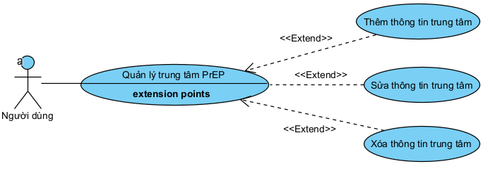

Hình 2. 10. Biểu đồ Usecase "Quản lý trung tâm PrEP"

|  |  |
| --- | --- |
| Use case name | Quản lý trung tâm PrEP |
| Participating actors | Người dùng |
| Flow of events | 1. Người dùng đăng nhập vào hệ thống, chọn vào mục “Quản lý trung tâm PrEP”  2. Người dùng có thể xem và chọn các chức năng :  - Thêm thông tin :  1. Người dùng nhấp chọn vào “Thêm”, hệ thống hiện trang thêm trung tâm, bao gồm : mã trung tâm, tên trung tâm, bác sĩ, địa chỉ.  2. Người dùng nhập các thông tin trung tâm và bấm “Lưu”  3. Hệ thống sẽ kiểm tra dữ liệu, nếu đúng thì thêm thành công, nếu thông tin sai thì hệ thống thông báo nhập lại.  - Cập nhật thông tin :  1. Người dùng nhấp chọn vào sửa, hệ thống hiển thị trang cập nhật thông tin, bao gồm : tên trung tâm, bác sĩ, địa chỉ.  2. Sau khi nhập thông tin cần sửa, người dùng nhấn “Lưu”  3. Hệ thống sẽ kiểm tra dữ liệu, nếu đúng thì hiển thị sửa thành công, nếu thông tin sai thì hệ thống thông báo nhập lại.  - Xóa thông tin :  1. Người dùng chọn vào thông tin trung tâm mà mình cần xóa và bấm “Xóa”  2. Hệ thống sẽ hiển thị cảnh báo để xác nhận. Nếu người dùng đồng ý thì hệ thống sẽ xóa dữ liệu và ngược lại. |
| Entry condition | Người dùng đăng nhập vào hệ thống |
| Exit condition | Cập nhật thông tin của các trung tâm thành công |
| Quality requirements | Các thông tin không bị biến dạng và có tính bảo mật cao |

### **2.5.11. Chức năng “ Quản lý thông tin nhân viên”**

Hình 2. 11. Biểu đồ Usecase "Quản lý nhân viên"

|  |  |
| --- | --- |
| Use case name | Quản lý thông tin nhân viên |
| Participating actors | Admin |
| Flow of events | 1. Admin đăng nhập vào hệ thống, chọn vào mục “Quản lý nhân viên”  2. Admin có thể xem và chọn các chức năng :  - Thêm nhân viên :  1. Admin nhấp chọn vào thêm, hệ thống sẽ hiện trang thêm thông tin nhân viên bao gồm : mã nhân viên, tên, giới tính, email, địa chỉ, số điện thoại.  2. Admin nhập các thông tin của nhân viên và bấm “Lưu”  3. Hệ thống sẽ kiểm tra dữ liệu, nếu đúng thì thêm thành công, nếu thông tin sai thì hệ thống thông báo nhập lại.  - Cập nhật thông tin :  1. Admin nhấp chọn vào “Sửa”, hệ thống sẽ hiện trang sửa thông tin bao gồm : mã nhân viên, tên, giới tính, email, địa chỉ, số điện thoại.  2. Sau khi nhập thông tin cần sửa, người dùng nhấn “Lưu”  3. Hệ thống sẽ kiểm tra dữ liệu, nếu đúng thì hiển thị sửa thành công, nếu thông tin sai thì hệ thống thông báo nhập lại.  - Xóa nhân viên :  1. Người dùng chọn vào thông tin nhân viên mà mình cần xóa và bấm “Xóa”  2. Hệ thống sẽ hiển thị cảnh báo để xác nhận. Nếu người dùng đồng ý thì hệ thống sẽ xóa dữ liệu và ngược lại. |
| Entry condition | Admin đăng nhập vào hệ thống |
| Exit condition | Cập nhật thông tin của các trung tâm thành công |
| Quality requirements | Các thông tin không bị biến dạng và có tính bảo mật cao |

### **2.5.12. Chức năng “ Tìm kiếm thông tin”**

Hình 2. 12. Biểu đồ Usecase "Tìm kiếm thông tin"

|  |  |
| --- | --- |
| Use case name | Tìm kiếm thông tin |
| Participating actors | Người dùng |
| Flow of events | 1. Người dùng chọn vào tìm kiếm để tìm kiếm thông tin nhân viên, thông tin người đăng ký PrEP ,…..  2. Người dùng nhập thông tin cần tìm kiếm  3. Hệ thống sẽ kiểm tra thông tin vừa nhập và hiển thị kết quả tìm kiếm. Nếu thông tin hợp lệ thì hệ thống sẽ hiển thị thông tin cần tìm, nếu khôn thì hệ thống không trả về thông tin cần tìm |
| Entry condition | Người dùng đăng nhập vào hệ thống |
| Exit condition | Hệ thống hiển thị thông tin mà người dùng cần tìm |
| Quality requirements |  |

### **2.5.13. Chức năng “ Quản lý sự kiện”**

Hình 2. 13. Biểu đồ Usecase "Quản lý sự kiện"

|  |  |
| --- | --- |
| Use case name | Quản lý sự kiện |
| Participating actors | Người dùng |
| Flow of events | 1. Người dùng đăng nhập vào hệ thống, chọn vào mục “Quản lý sự kiện”  2. Người dùng có thể xem và chọn các chức năng :  - Thêm thông tin sự kiện :  1. Người dùng nhấp chọn vào thêm, hệ thống sẽ hiện trang đăng ký tài khoản, bao gồm : loại sự kiện, hình ảnh, tên sự kiện, tóm tắt, thời gian, chi phí.  2. Người dùng nhập các thông tin của nhân viên và bấm “Lưu”  3. Hệ thống sẽ kiểm tra dữ liệu, nếu đúng thì thêm thành công, nếu thông tin sai thì hệ thống thông báo nhập lại.  - Cập nhật thông tin sự kiện :  1. Người dùng nhấp chọn vào “Sửa”, hệ thống sẽ hiện trang sửa thông tin bao gồm : loại sự kiện, hình ảnh, tên sự kiện, tóm tắt, thời gian, chi phí.  2. Sau khi nhập thông tin cần sửa, người dùng nhấn “Lưu”  3. Hệ thống sẽ kiểm tra dữ liệu, nếu đúng thì hiển thị sửa thành công, nếu thông tin sai thì hệ thống thông báo nhập lại.  - Xóa sự kiện:  1. Người dùng chọn vào sự kiện mà mình cần xóa và bấm “Xóa”  2. Hệ thống sẽ hiển thị cảnh báo để xác nhận. Nếu người dùng đồng ý thì hệ thống sẽ xóa dữ liệu và ngược lại. |
| Entry condition | Admin đăng nhập vào hệ thống |
| Exit condition | Cập nhật thông tin các sự kiện thành công |
| Quality requirements | Các thông tin không bị biến dạng và có tính bảo mật cao |

## **2.6. The Class Model**

### **2.6.1. Danh sách các lớp**

**2.6.1.1. Lớp “tai_khoan” ( Tài khoản )**

* Danh sách các thuộc tính lớp “tai_khoan”

|  |  |  |  |  |
| --- | --- | --- | --- | --- |
| STT | Tên thuộc tính | Kiểu dữ liệu | Kích thước | Ý nghĩa |
| 1 | id | Int |  | Id – Khóa chính |
| 2 | ma_user | Varchar | 50 | Mã người dùng |
| 3 | password | Varchar | 255 | Mật khẩu |
| 4 | level | Int |  | Cấp bậc |

* Danh sách các phương thức lớp “tai_khoan”

|  |  |  |
| --- | --- | --- |
| STT | Tên phương thức | Ý nghĩa |
| 1 | THEM | Thêm thông tin tài khoản |
|  | XOA | Xóa thông tin tài khoản |
| 3 | SUA | Sửa thông tin tài khoản |

**2.6.1.2. Lớp “nhan_vien”**

* Danh sách các thuộc tính lớp “nhan_vien”

|  |  |  |  |  |
| --- | --- | --- | --- | --- |
| STT | Tên thuộc tính | Kiểu dữ liệu | Kích thước | Ý nghĩa |
| 1 | id | Int |  | Mã ID – khóa chính |
| 2 | ma_user | Varchar | 50 | Mã người dùng |
| 3 | Gioi_tinh | bit |  | Giới tính |
| 4 | email | varchar | 255 | Email |
| 5 | sdt | char | 10 | Số điện thoại |
| 6 | id_tk | int |  | Mã ID tài khoản – khóa ngoại |

* Danh sách các phương thức lớp “nhan_vien”

|  |  |  |
| --- | --- | --- |
| STT | Tên phương thức | Ý nghĩa |
| 1 | THEM | Thêm thông tin nhân viên |
|  | XOA | Xóa thông tin nhân viên |
| 3 | SUA | Sửa thông tin nhân viên |

**2.6.1.3. Lớp “thong_tin_chu_ky” (Thông tin chữ ký )**

* Danh sách các thuộc tính lớp” thong_tin_chu_ky”

|  |  |  |  |  |
| --- | --- | --- | --- | --- |
| STT | Tên thuộc tính | Kiểu dữ liệu | Kích thước | Ý nghĩa |
| 1 | id | Int |  | Id – Khóa chính |
| 2 | ho_ten | varchar | 255 | Họ tên người ủng hộ |
| 3 | sdt | Int |  | Số điện thoại |
| 4 | email | Varchar | 255 | Email |
| 5 | y_kien | varchar | 255 | Đóng góp ý kiến |

* Danh sách các phương thức lớp “thong_tin_chu_ky”

|  |  |  |
| --- | --- | --- |
| STT | Tên phương thức | Ý nghĩa |
| 1 | XOA | Xóa thông tin đóng góp |

**2.6.1.4. Lớp “thong_tin_dki_prep” ( Thông tin đăng kí PrEP )**

* Danh sách các thuộc tính lớp “thong_tin_dki_prep”

|  |  |  |  |  |
| --- | --- | --- | --- | --- |
| STT | Tên thuộc tính | Kiểu dữ liệu | Kích thước | Ý nghĩa |
| 1 | id | Int |  | Id – Khóa chính |
| 2 | email | Varchar | 255 | Email |
| 3 | ho_ten | varchar | 255 | Họ tên khách hàng |
| 4 | sdt | Int |  | Số điện thoại |
| 5 | Thong_tin | varchar | 255 | Cơ sở nhận PrEP |
| 6 | id_trung_tam | Int |  | Mã trung tâm |

* Danh sách các phương thức lớp “thong_tin_dki_prep”

|  |  |  |
| --- | --- | --- |
| STT | Tên phương thức | Ý nghĩa |
| 1 | THEM | Thêm thông tin |
| 2 | XOA | Xóa thông tin |
| 3 | SUA | Sửa thông tin |

**2.3.1.5. Lớp “trung_tam” ( Trung tâm nhận PrEP )**

* Danh sách các thuộc tính lớp “trung_tam”

|  |  |  |  |  |
| --- | --- | --- | --- | --- |
| STT | Tên thuộc tính | Kiểu dữ liệu | Kích thước | Ý nghĩa |
| 1 | id | Int |  | Id – Khóa chính |
| 2 | ten_trung_tam | varchar | 255 | Tên trung tâm |
| 3 | bac_si | varchar | 255 | Bác sĩ |
| 4 | dia_chi | varchar | 255 | Địa chỉ |

* Danh sách các phương thức lớp “trung_tam”

|  |  |  |
| --- | --- | --- |
| STT | Tên phương thức | Ý nghĩa |
| 1 | THEM | Thêm thông tin trung tâm |
| 2 | XOA | Xóa thông tin trung tâm |
| 3 | SUA | Sửa thông tin trung tâm |

**2.6.1.6. Lớp “su_kien” ( Sự kiện )**

* Danh sách các thuộc tính lớp “su_kien”

|  |  |  |  |  |
| --- | --- | --- | --- | --- |
| STT | Tên thuộc tính | Kiểu dữ liệu | Kích thước | Ý nghĩa |
| 1 | id_sukien | Int |  | Id – Khóa chính |
| 2 | loai_skien | varchar | 255 | Loại sự kiện |
| 3 | hinh_anh | Int |  | Hình ảnh |
| 4 | ten_skien | varchar | 255 | Tên sự kiện |
| 5 | noi_dung | varchar | 255 | Nội dung |
| 6 | tom_tat | Nvarchar | 255 | Nội dung tóm tắt |
| 7 | tgian | Timestamp |  | Thời gian |
| 8 | chi_phi | Int |  | Chi phí dự kiến |
| 9 | limk | varchar | 255 | Link dẫn |

* Danh sách các phương thức lớp “su_kien”

|  |  |  |
| --- | --- | --- |
| STT | Tên phương thức | Ý nghĩa |
| 1 | THEM | Thêm thông tin sự kiện |
| 2 | XOA | Xóa thông tin sự kiện |
| 3 | SUA | Sửa thông tin sự kiện |

### **2.6.2. Biểu đồ lớp**

Hình 2. 14. Biểu đồ Class tổng quát

## **2.7. Appendix**

**2.7.1. Glossary**

**2.7.2. References**

# **PHẦN 3. THIẾT KẾ HỆ THỐNG**

# **3.1. Entity Relationship Diagram**

Hình 3. 1. Biểu đồ Erd

# **3.2. Activity Model**

### **3.2.1. Biểu đồ hoạt động chức năng “Đăng kí”**

Hình 3. 2. Biểu đồ hoạt động "Đăng kí tài khoản"

### **3.2.2. Biểu đồ hoạt động chức năng “Đăng nhập”**

Hình 3. 3. Biểu đồ hoạt động "Đăng nhập "

### **3.2.3. Biểu đồ hoạt động chức năng “Đăng ký chữ ký”**

Hình 3. 4. Biểu đồ hoạt động "Đăng ký chữ ký"

### **3.2.4. Biểu đồ hoạt động chức năng “Đăng ký PrEP”**

Hình 3. 5. Biểu đồ hoạt động "Đăng ký PrEP"

### **3.2.5. Biểu đồ hoạt động chức năng “Quản lý chữ ký”**

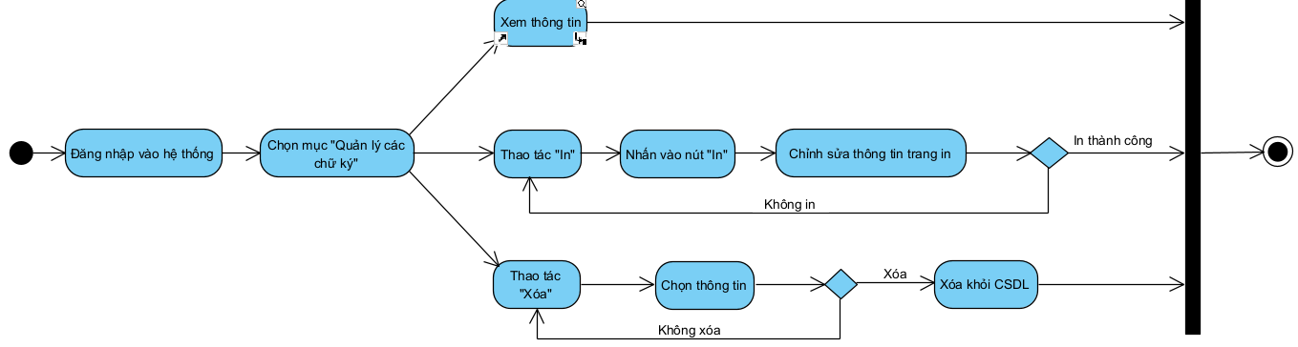

Hình 3. 6. Biểu đồ hoạt động "Quản lý chữ ký"

### **3.2.6. Biểu đồ hoạt động chức năng “Quản lý đăng ký PrEP”**

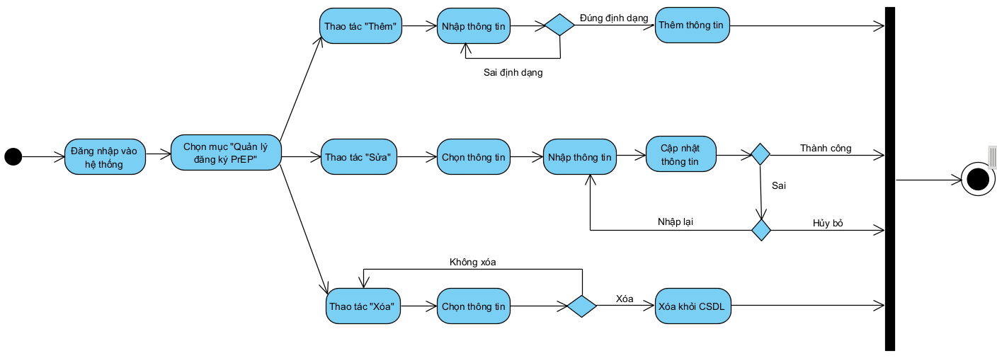

Hình 3. 7. . Biểu đồ hoạt động "Quản lý đăng ký PrEP"

### **3.2.7. Biểu đồ hoạt động chức năng “Quản lý tài khoản”**

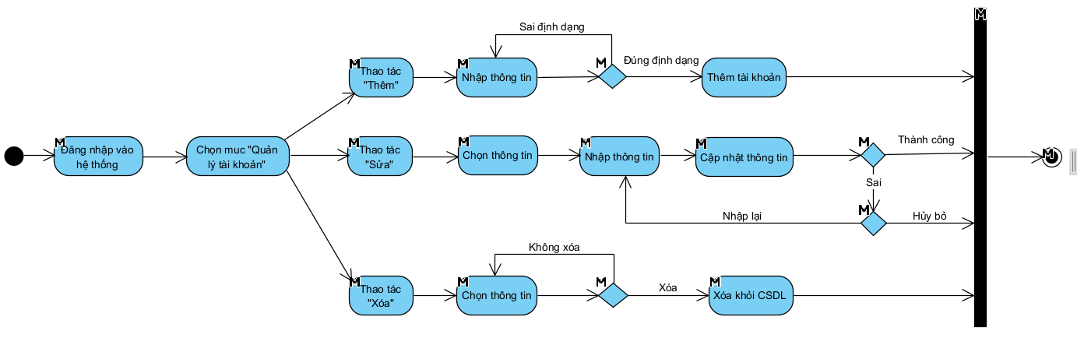

Hình 3. 8. Biểu đồ hoạt động "Quản lý tài khoản"

### **3.2.8. Biểu đồ hoạt dộng chức năng “Quản lý trung tâm PrEP”**

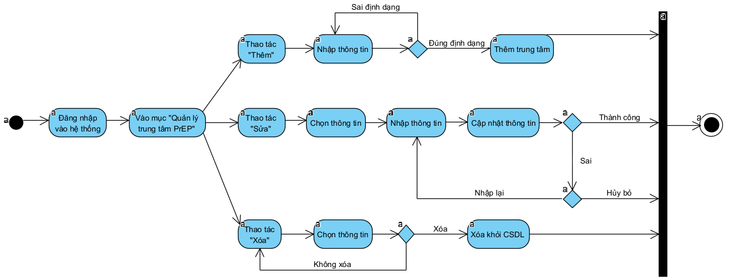

Hình 3. 9. Biểu đồ hoạt động "Quản lý trung tâm PrEP"

### **3.2.9. Biểu đồ hoạt động chức năng “Quản lý nhân viên”**

Hình 3. 10. Biểu đồ hoạt động "Quản lý nhân viên"

### **3.2.10. Biểu đồ hoạt động chức năng “Tìm kiếm thông tin”**

Hình 3. 11. Biểu đồ hoạt động "Tìm kiếm thông tin"

# **3.3. Sequence Model**

### **3.3.1. Mô hình trình tự “Đăng ký”**

Hình 3. 12. Biểu đồ trình tự "Đăng kí"

### **3.3.2. Mô hình trình tự “Đăng nhập”**

Hình 3. 13. Biểu đồ trình tự "Đăng nhập"

### **3.3.3. Mô hình trình tự “Thu thập chữ ký”**

Hình 3. 14. Biểu đồ trình tự "Thu thập chữ ký"

### **3.3.4. Mô hình trình tự “Quản lý tài khoản”**

Hình 3. 15. Biểu đồ trình tự "Quản lý tài khoản"

### **3.3.5. Mô hình trình tự “Quản lý sự kiện”**

Hình 3. 16. Biểu đồ trình tự "Quản lý sự kiện"

### **3.3.6. Mô hình trình tự “Quản lý thông tin nhân viên”**

Hình 3. 17. Biểu đồ trình tự "Quản lý thông tin nhân viên"

### **3.3.7. Mô hình trình tự “Quản lý danh sách trung tâm”**

Hình 3. 18. Biểu đồ trình tự "Quản lý danh sách trung tâm "

# **3.4. Interface Web Wireframe**

### **3.4.1. Thiết kế giao diện hệ thống “ Đăng kí”**

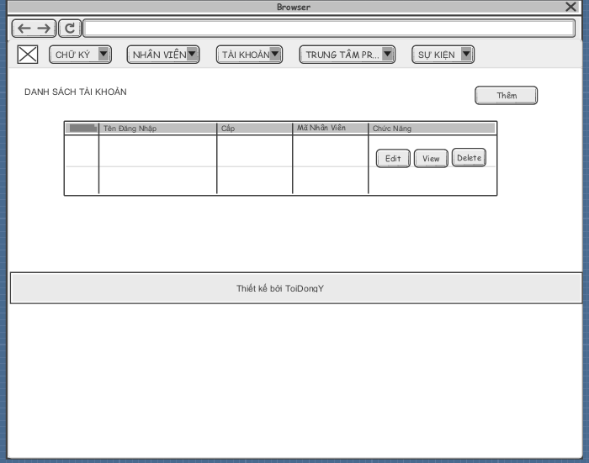

Hình 3. 19. Thiết kế giao diện "Đăng kí"

### **3.4.2. Thiết kế giao diện hệ thống “Đăng nhập”**

Hình 3. 20. Thiết kế giao diện "Đăng nhập"

### **3.4.3. Thiết kế giao diện hệ thống “ Admin”**

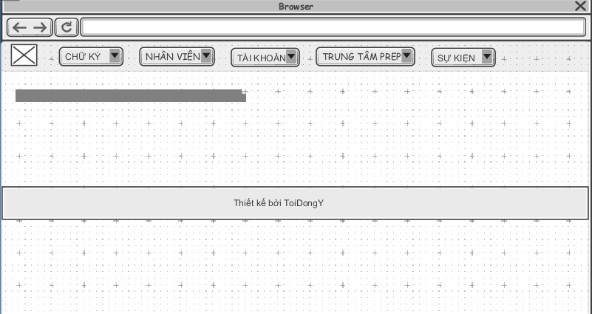

Hình 3. 21. Thiết kế giao diện "Admin"

**3.4.4. Thiết kế giao diện hệ thống “Phần mềm hệ thống”**

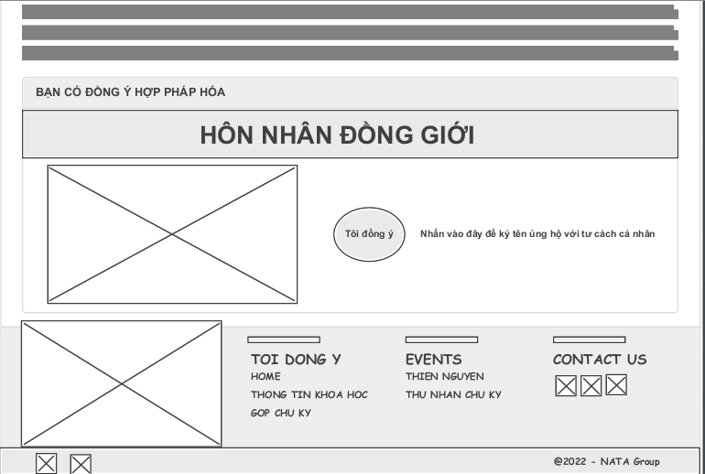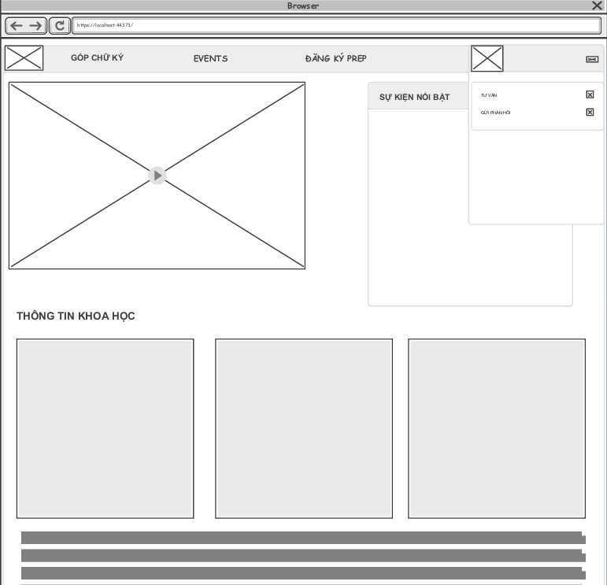Hình 3. 22. Thiết kế giao diện "Phần mềm hệ thống"

### **3.4.5. Thiết kế giao diện hệ thống “ Đăng ký chữ ký”**

Hình 3. 23. Thiết kế giao diện "Đăng ký chữ ký"

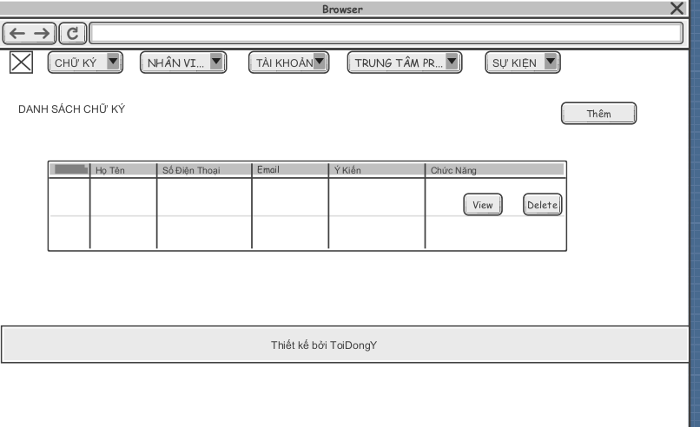**3.4.6. Thiết kế giao diện hệ thống “Quản lý chữ ký”**

Hình 3. 24. Thiết kế giao diện "Quản lý chữ ký"

### **3.4.7. Thiết kế giao diện hệ thống “ Quản lý bài viết”**

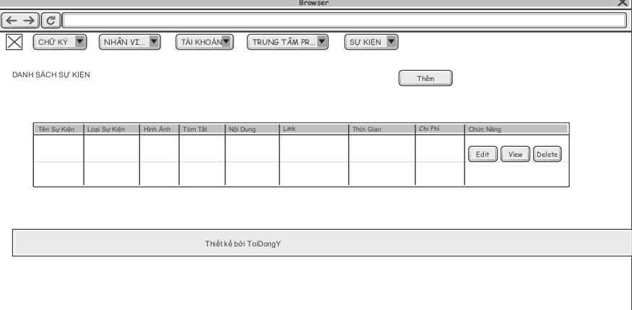

Hình 3. 25. Thiết kế giao diện "Quản lý bài viết"

### **3.4.8. Thiết kế giao diện hệ thống “Quản lý đăng ký PrEP”**

Hình 3. 26. Thiết kế giao diện "Quản lý dăng ký PrEP"

# **PHẦN 4. CÀI ĐẶT THỰC NGHIỆM**

## **4.1. Hướng dẫn sử dụng Visual Paradigm**

Link cài đặt Visual Paradigm : <https://www.visual-paradigm.com/download/>.

### **4.1.1. Cách vẽ các biểu đồ.**

* Bước 1 : Sau khi tải app Visual Paradigm về, tiến hành mở phần mềm hệ thống.
* Bước 2 : Chọn “New” trên thanh công cụ, hiện bảng New Project.
* 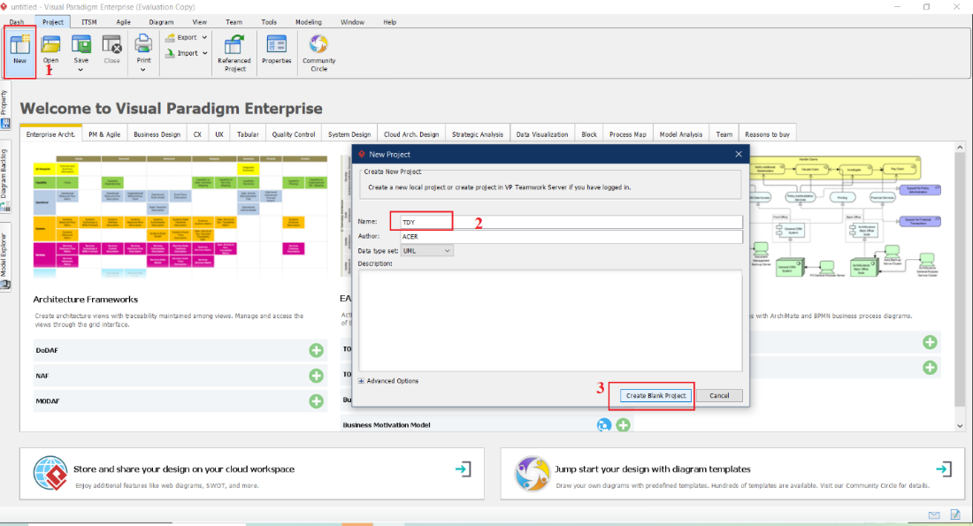Bước 3 : Đặt tên cho Project → Click”Create Blank Project”
* 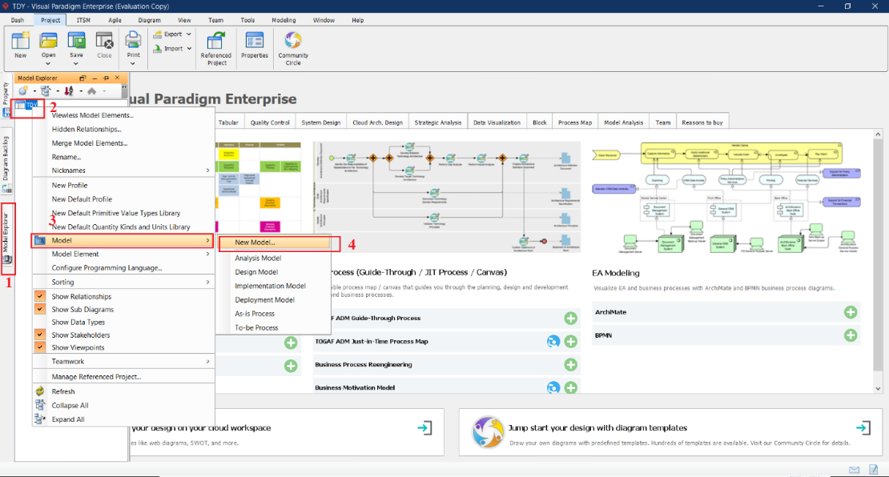Bước 4 : Chọn “Model Explorer” ở cột bên trái → Chuột phải muc “TDY” → Chọn “Model” → New model....
* 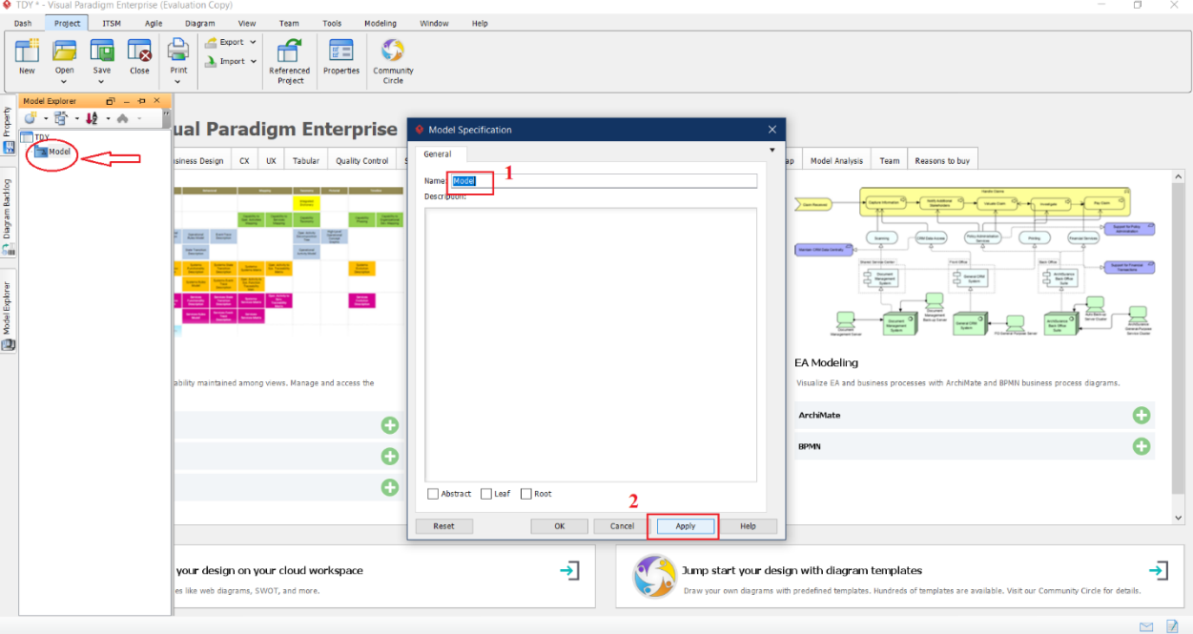Bước 5 : Ta đặt tên tùy ý và nhấn nút “Apply” → Bên bảng “Model Explorer” sẽ có folder mình vừa tạo.
* 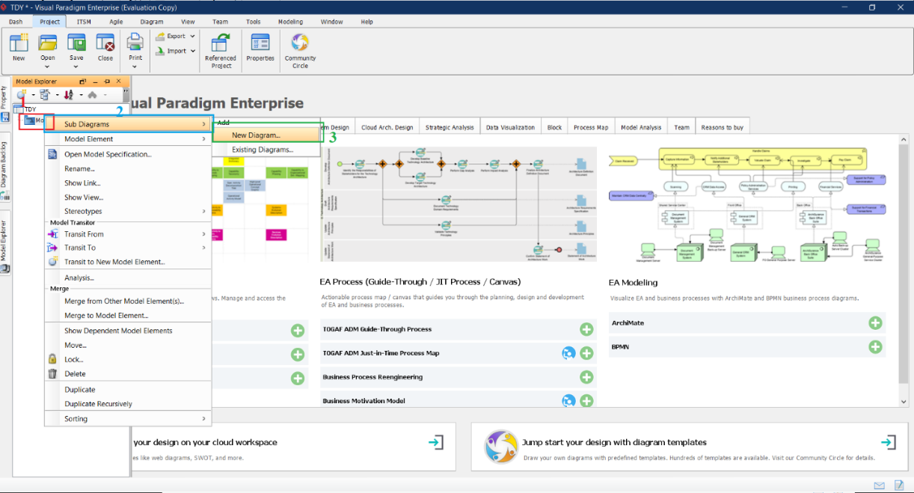Bước 6 : Chuột phải folder vào tạo → Sub Diagrams → New Diagram..( để chọn các diagram phù hợp để vẽ)
* 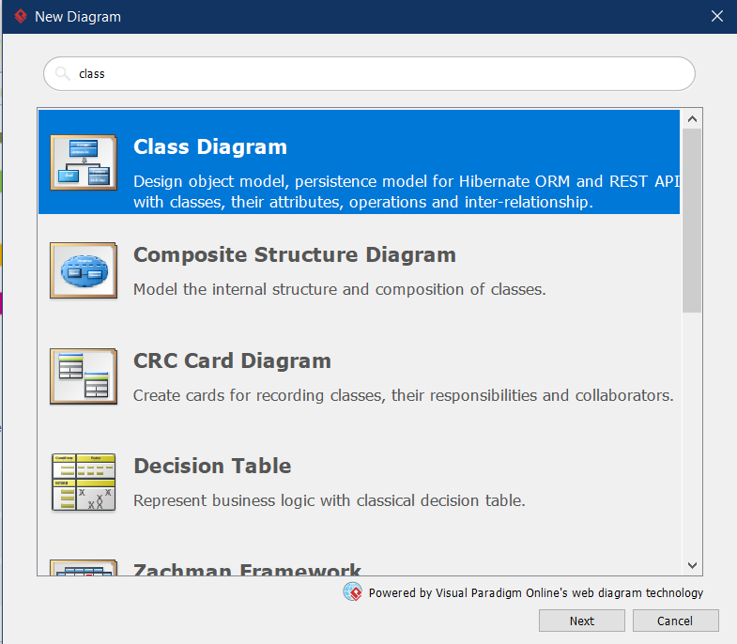Bước 7 : Xuất hiện bảng “New Diagram” → Bạn gõ tên mô hình mà bạn cần sử dụng và chọn mô hình đó → Nhấn Next.
* 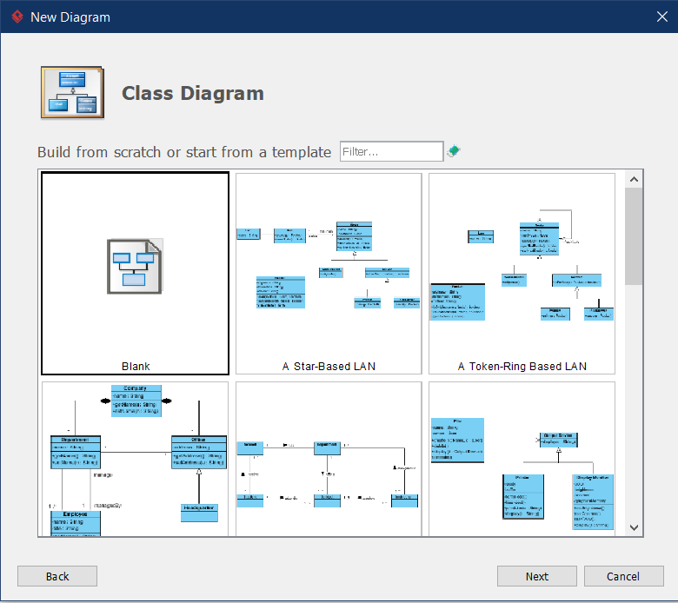Bước 8 : Bạn chọn các mô hình mà bạn muốn ( thường mặc định là Blank, nếu như bạn không chọn các mô hình còn lại) → Nhấn Next . Sau đó bạn đặt tên tùy ý và nhấn OK.

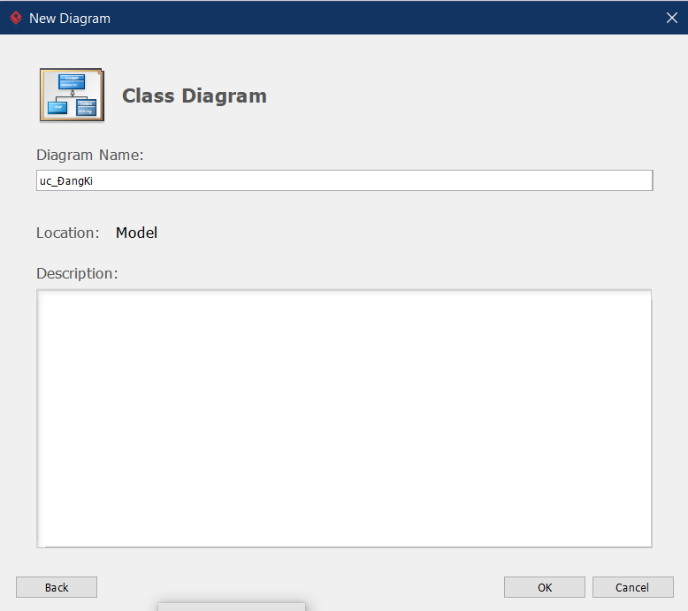

* Bước 9 : Sau đó hệ thống sẽ cho bạn các Cusor cần thiết trong mô hình bạn đả chọn → Bạn kéo tả các Cusor đó vào bảng vẽ và tạo mô hình theo ý muốn của bạn. Sau khi vẽ xong bạn chọn Save → Chọn nơi mà bạn muốn lưu → Nhấn Save

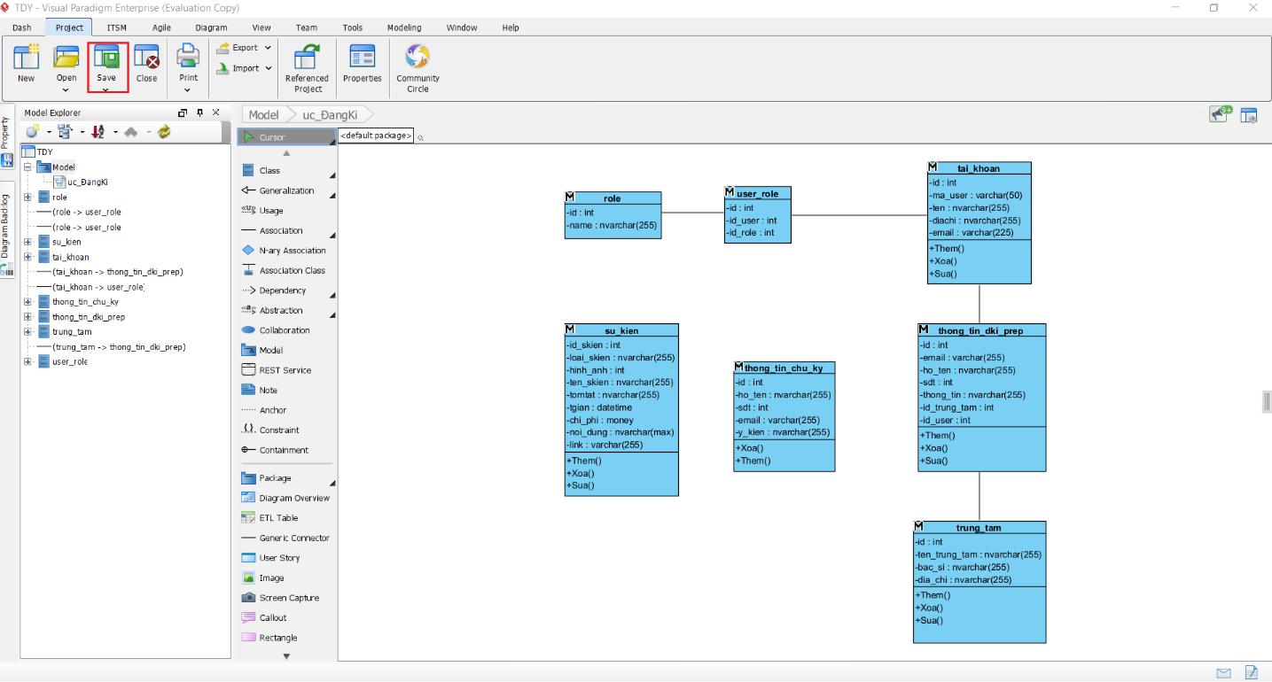

* 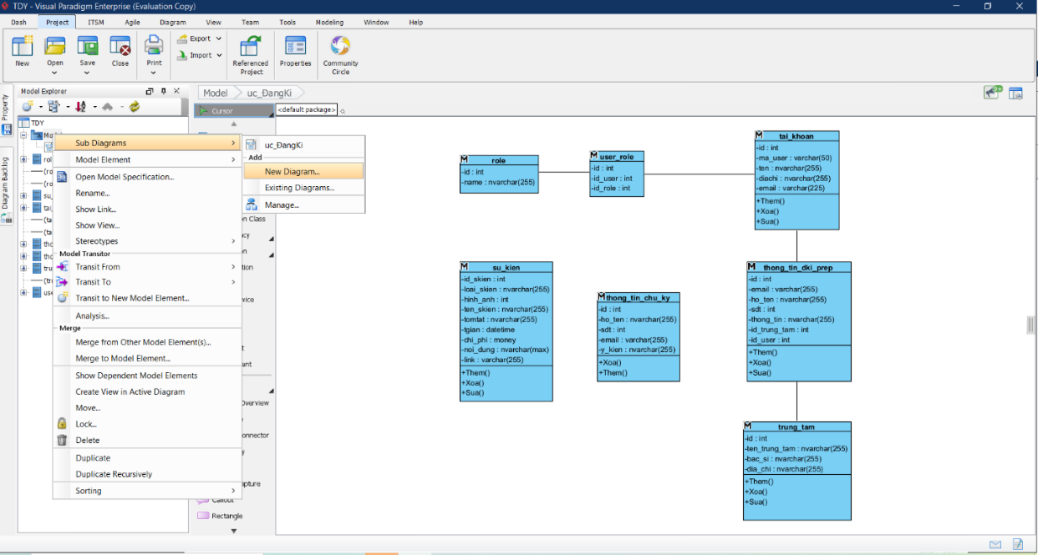Bước 10 : Nếu bạn vẽ thêm biểu đồ hoặc là bạn vẽ biểu đồ khác thì bạn chuột phải vào Folder và chọn SubDiagrams → New Diagram… → Chọn biểu đồ mà bạn cần vẽ tiếp.

### **4.1.2. Cách Export Visual Paradigm**

* 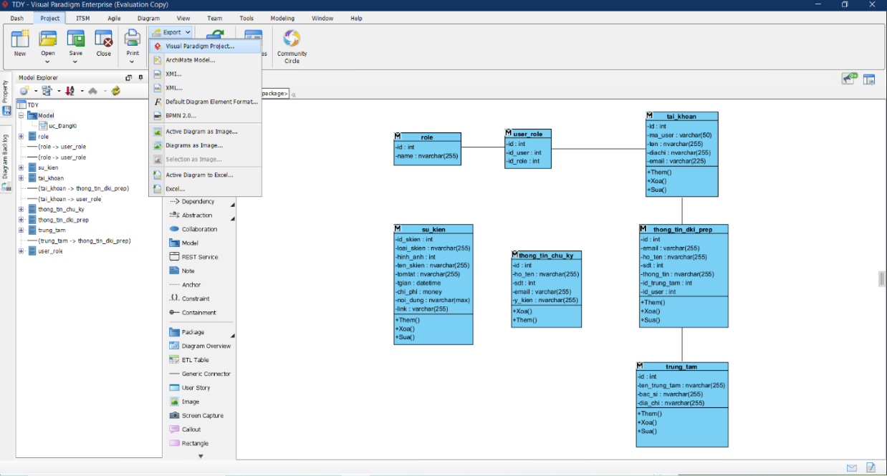Bước 1 : Sau khi bạn thiết kế xong các biểu đồ trong Visual Paradigm. Bạn chọn vào Export trên thanh công cụ → hệ thống sẻ hiện ra bảng các Export, tùy chọn bạn muốn export ra file nào thì bạn chọn tương ứng file trong bảng (Ở đây mình muốn export ra file Visual Paradigm Project…)
* 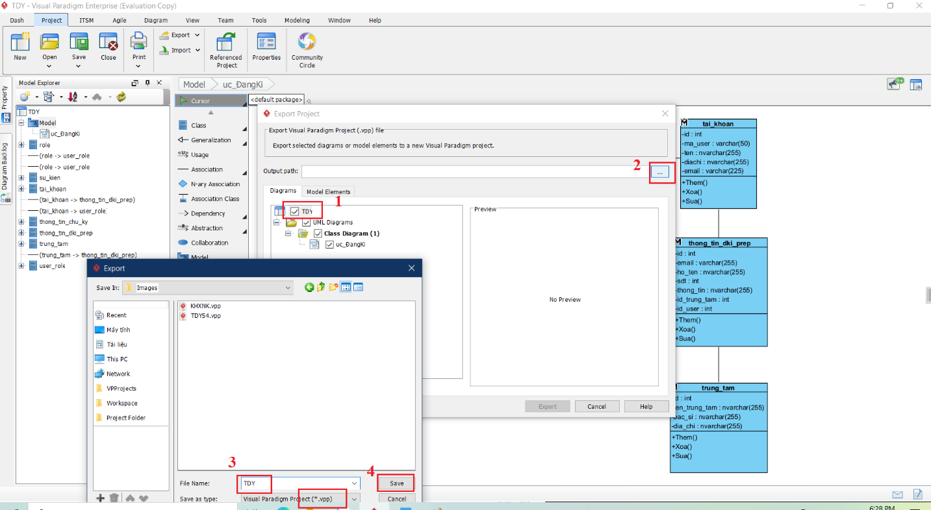Bước 2 : Ở bảng Export Project, bạn 🗹 vào phần thư mục để export và nhấn vào phần […] à chọn nơi mà bạn cần lưu file. Sau khi bạn tìm được vịt trí cần lưu, bạn đặt tên cho file đó ( Save as type : Vpp ) → Save
* 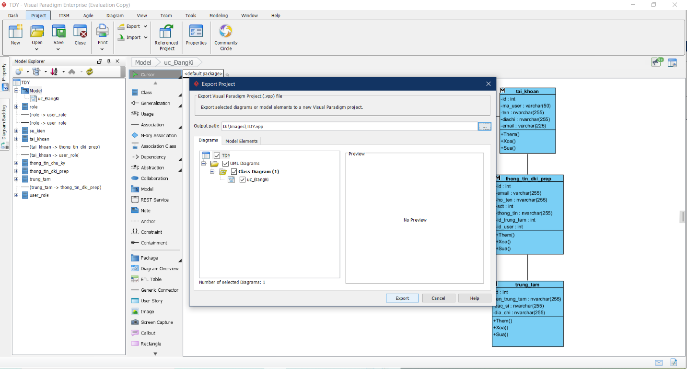Bước 3 : Sau khi có đường dẫn, bạn nhấn “Export” và bài sẽ được lưu vào trong máy của bạn theo đường dẫn bạn đả chọn.

### **4.1.3. Import Visual Paradigm**

* 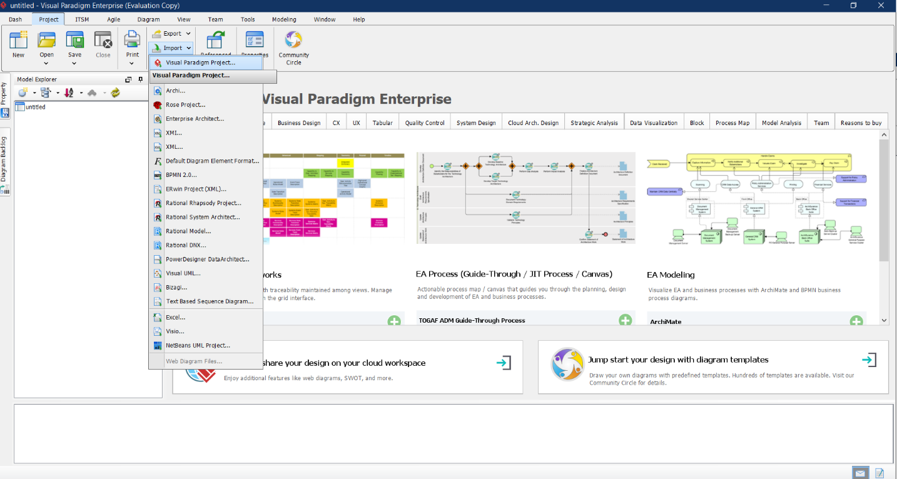Bước 1 : Bạn mở Visual Paradgim → Chọn Import trên thanh công cụ → Chọn loại file mà bạn muốn add vào ( Lưu ý: File bạn tải về đuôi là .vpp, .xml,… thì bạn phải chọn phải chọn đuôi file trong Import y chang như vậy ).
* 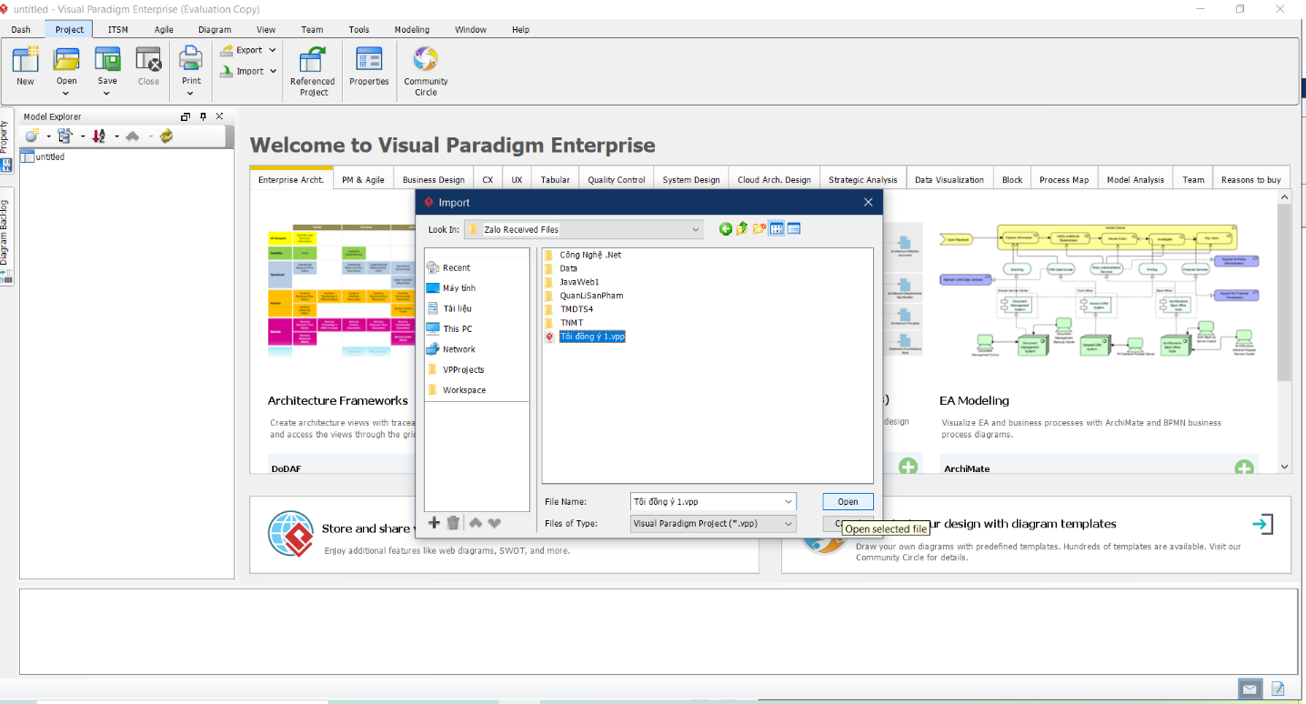Bước 2 : Sau đó bạn tìm file đó → nhấn chọn file cần Import → Open và đợi file được tải lên.
* 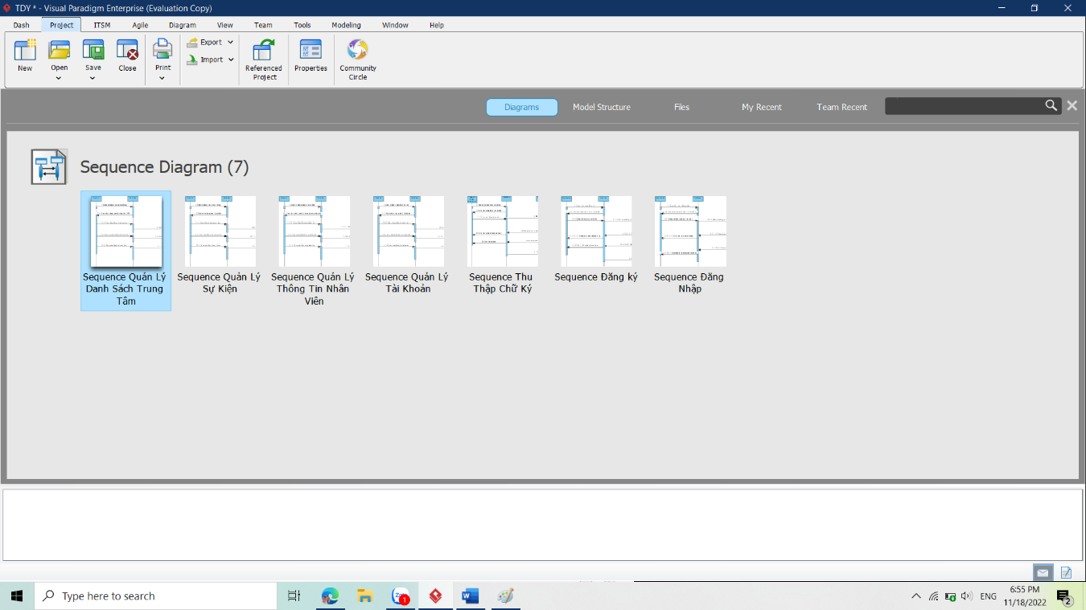Bước 3 : Bạn nhấn bào cái bảng nhò bên phải → Bạn có thể xem được tất cả các biểu đồ có trong file đã được Import. ( Thường thì sau khi import nó sẽ tự hiện ra cho bạn )
* Lưu ý : Nếu bạn đang mở 1 file của bạn đang làm mà bạn muốn gộp thêm mô hình từ bài của mọi người trong nhóm thì bạn tải file của họ về và sau đó mở bài của bạn lên → Chọn Import rùi import như bình thường → Tự động các mô hình của nhóm sẽ add vào bài của bạn.

# **4.2. Cách Generate bằng ERDplus**

→ Do máy bị lỗi, em không dùng generate trên Visual Paradigm, nên em sử dụng Erdplus để generate

→ Tài khoản : [namthien11122000@gmail.com](mailto:namthien11122000@gmail.com)

→ Mật khẩu : namthien1

* Bước 1 : Bạn vào link <https://erdplus.com/>. Sau đó đăng nhập vào hệ thống.
* Bước 2 : Bạn nhấn vào “DOCUMENTS” trên thanh menu → Chọn “NEW DIAGRAM…..” để tạo diagram

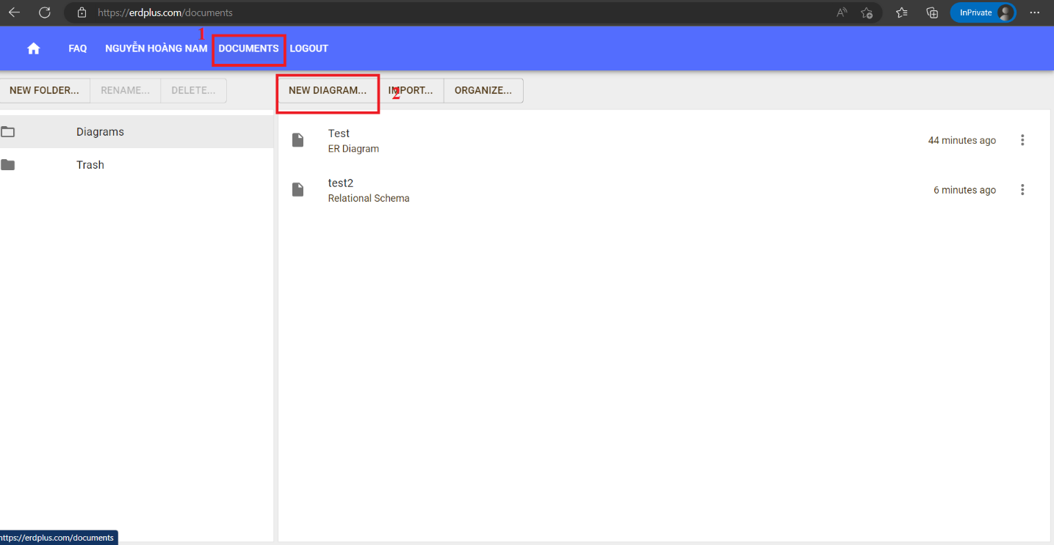

* 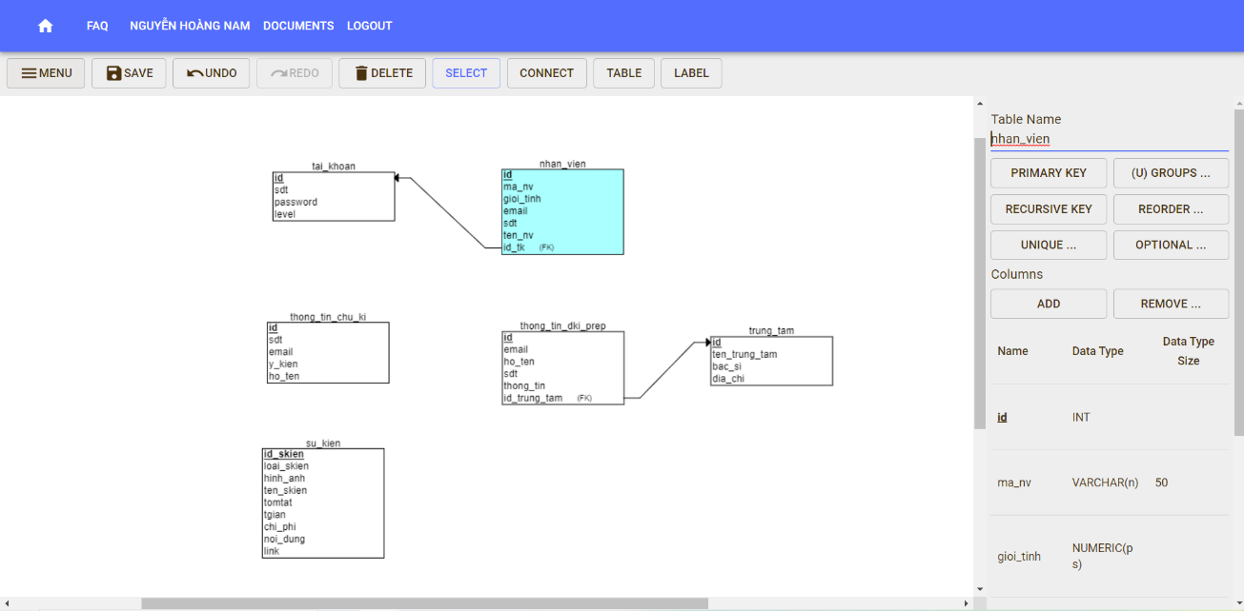Bước 3 : Bạn tiến hành vẽ sơ đồ.
* Bước 4 : Bạn nhấn chọn “SAVE” → Nhấn chọn “DOCUMENTS” → Chọn phần file mình đã tạo → Nhấn vào nút 3 chấm → Chọn Generate SQL

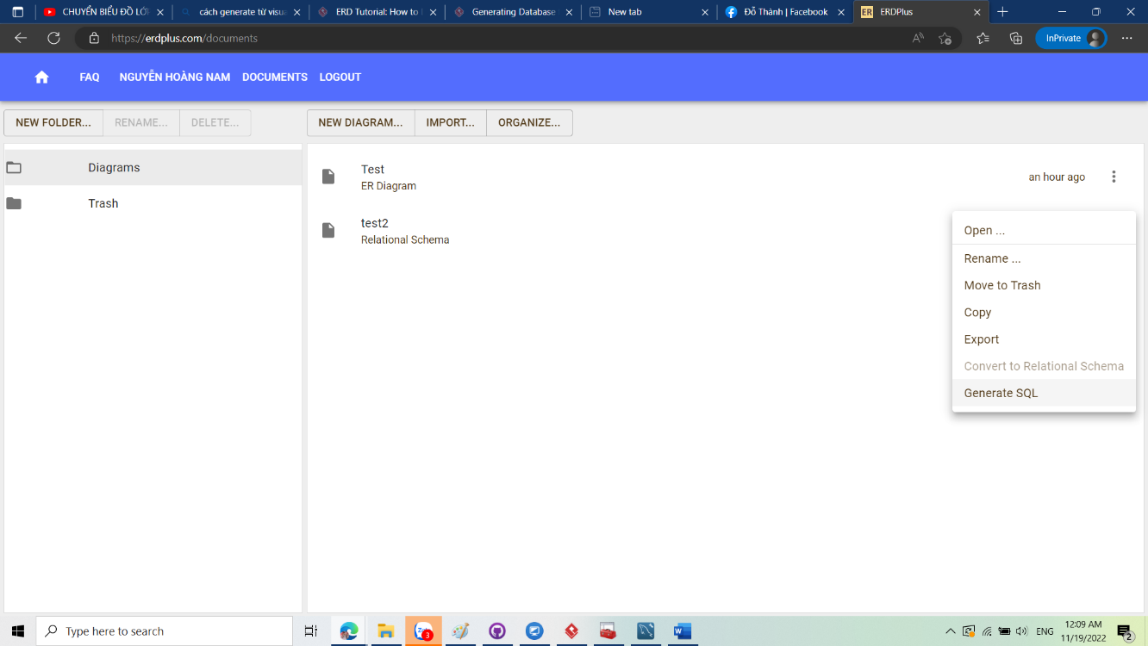

* Bước 5 : Bạn copy đoạn code đó và pass vào file sql mà bạn đã tạo sẵn → Bạn có thể sửa lại kiểu dữ liệu cho phù hợp với mong muốn

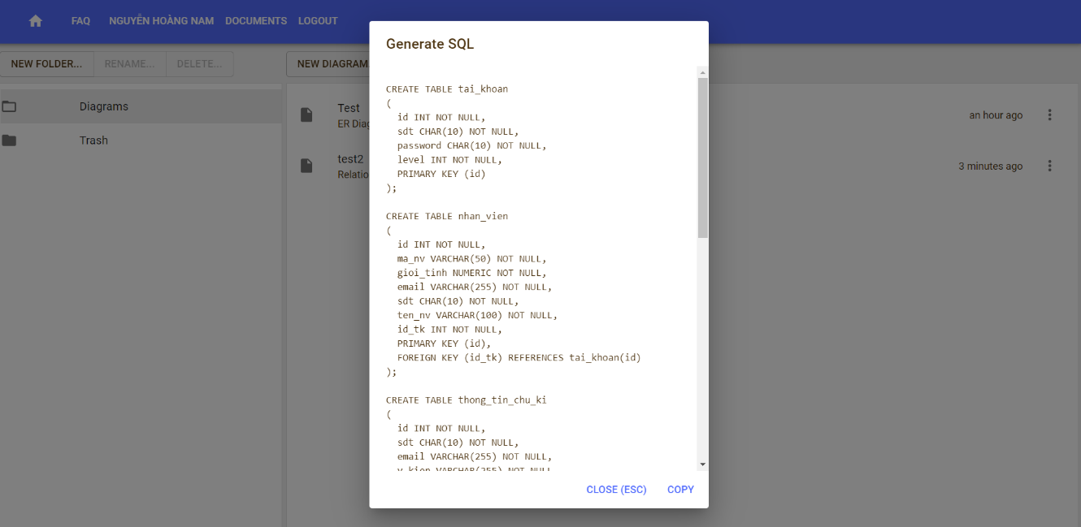

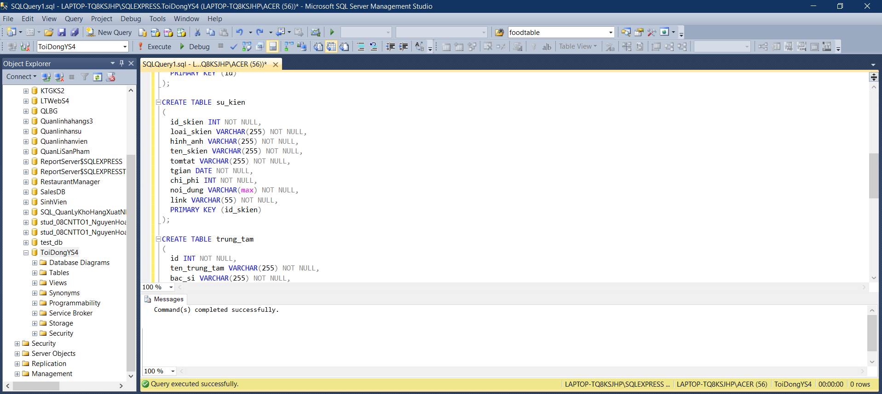

# **4.3. Cách tạo Project ASP.NET (MVC)**

* 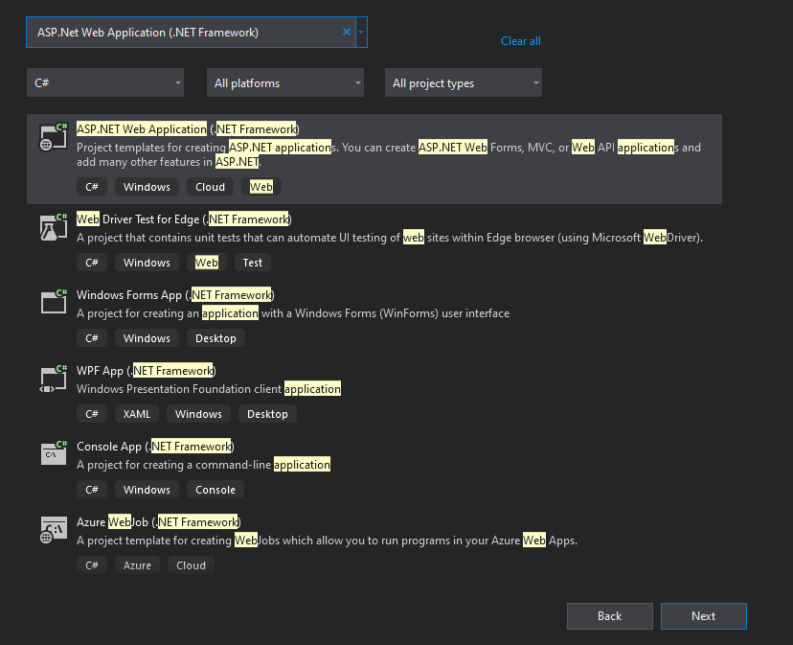Bước 1: Tạo Project ASP.Net mới bằng cách nhấp chọn ASP.NET Application (.NET Framework) và Next.

* Bước 2: Đặt tên project trong Project name là ToiDongY và nhấn Next. Sau đó chọn kiểu mô hình MVC

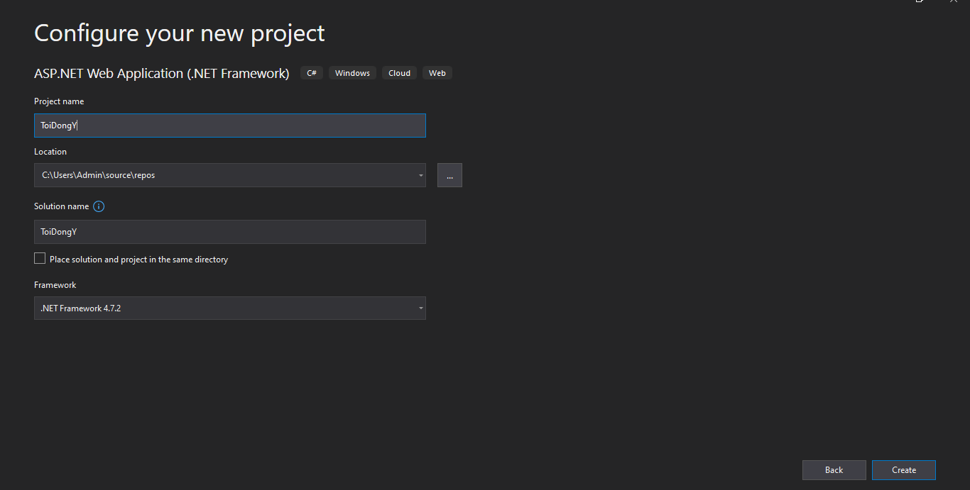

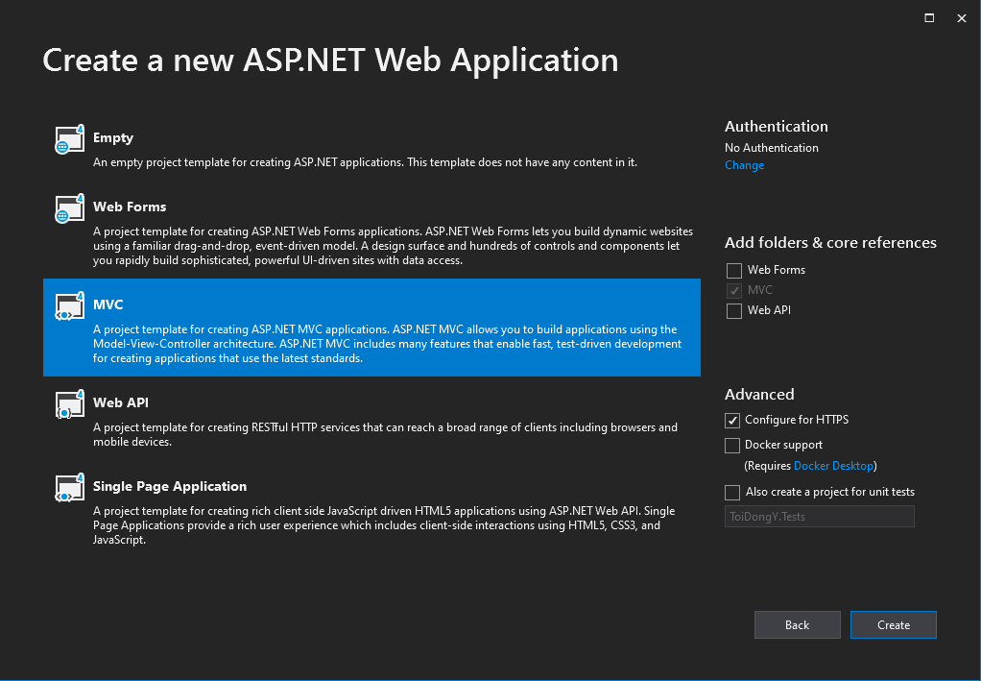

* 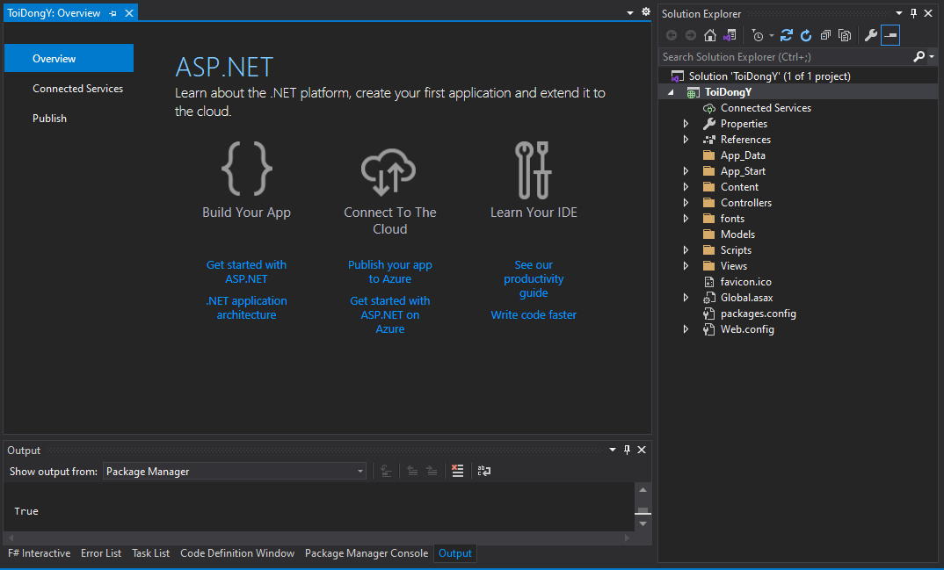Bước 3: Sau khi tạo xong project với tên project và kiểu mô hình, thì màn hình chính project sẽ xuất hiện với góc bên phải là các lớp Models, Views và Controllers. Ngoài ra còn có sẵn các folder Content là nơi chứa các file css, hình ảnh và folder Scripts.

# **4.4. Kết nối LinQ**

* 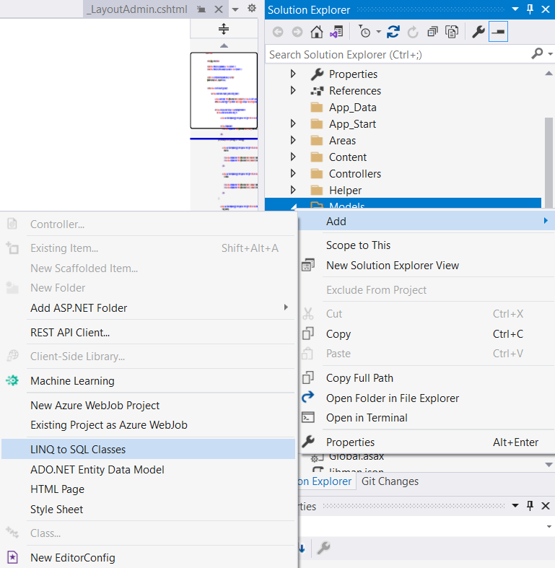Bước 1 : Bạn chuột phải thư mục “Model” → Add → LINQ to SQL Class
* 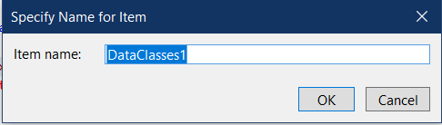Bước 2 : Ban đặt tên → OK
* 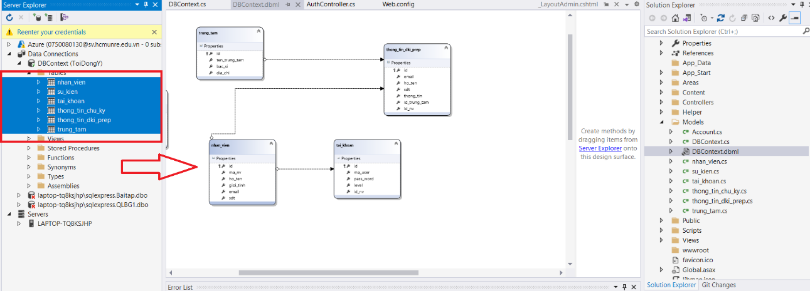Bước 3 : Bạn kéo thả các table cần thiết vào vùng ô trắng

# **PHẦN 5. KẾT QUẢ**

# **5.1. Giao diện Trang chủ**

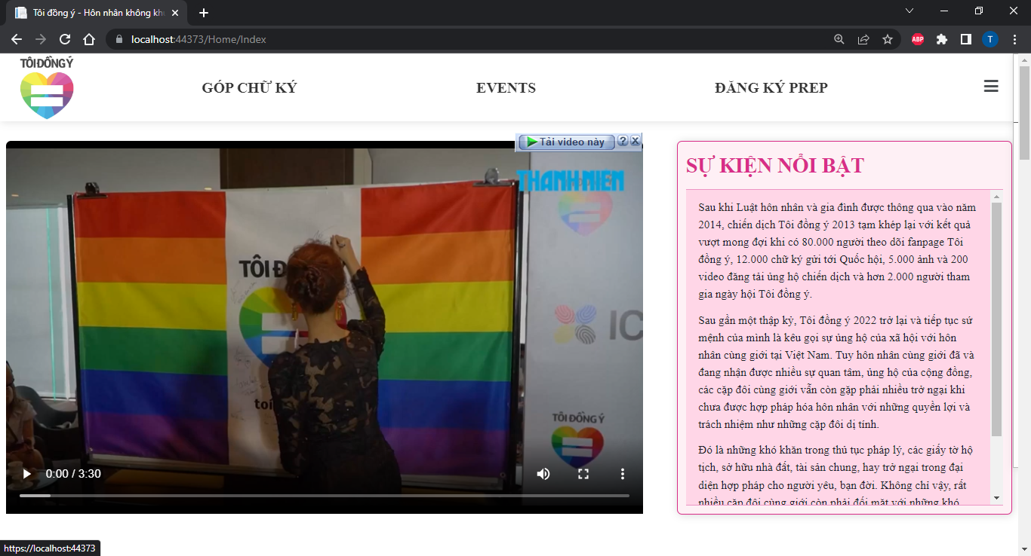

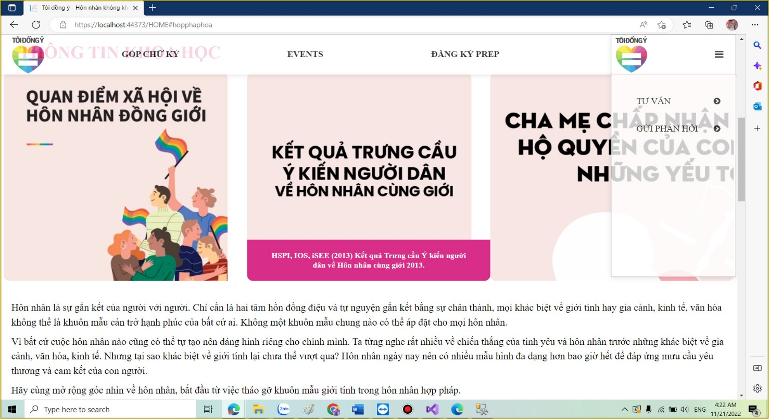

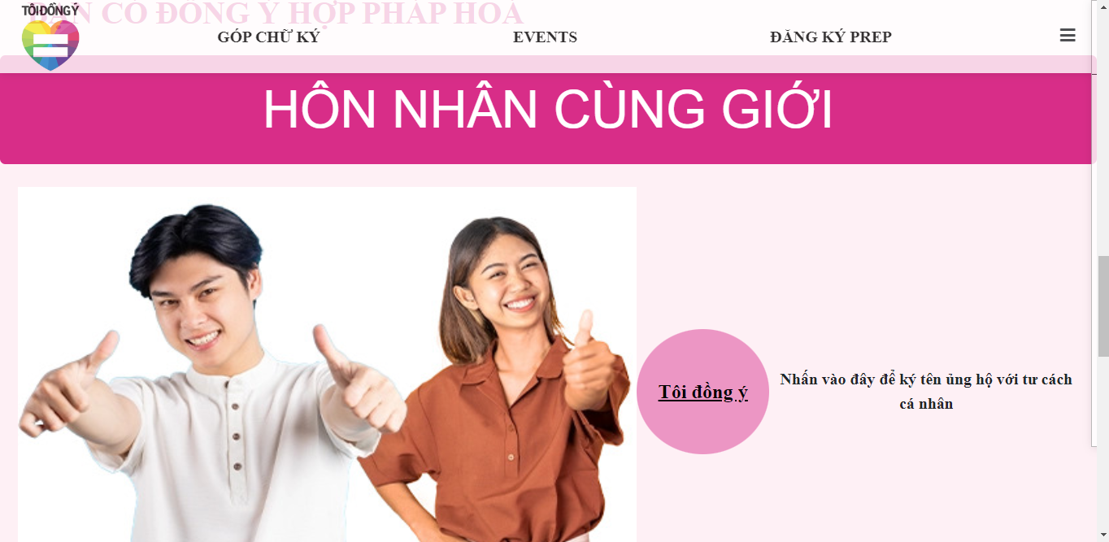

Hình 5. 1. Giao diện "Trang Chủ"

# **5.2. Giao diện Góp chữ ký**

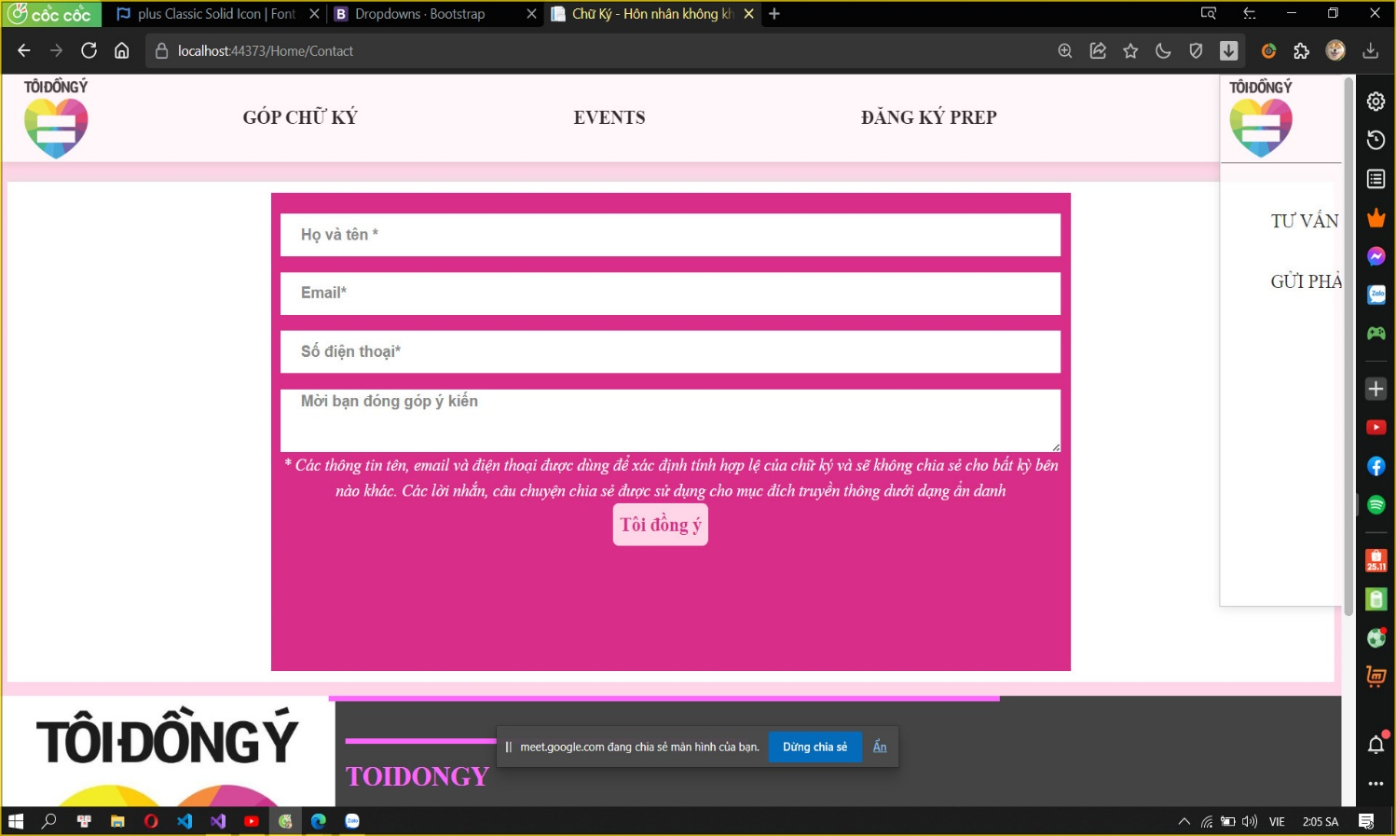

Hình 5. 2. Giao diện "Góp Chữ Ký"

# https://f27-zpc.zdn.vn/2850611865223943391/34aa12555f15864bdf04.jpghttps://f22-zpc.zdn.vn/2656843135416600895/804140bf0dffd4a18dee.jpg**5.3. Giao diện đăng kí PreP**

Hình 5. 3. Giao diện "Đăng Kí PreP"

# **https://f5-zpc.zdn.vn/1536695099697207831/729101c94c8995d7cc98.jpg5.4. Đăng nhập (Admin)**

Hình 5. 4. Giao diện "Đăng Nhập"

# https://f47-zpg-r.zdn.vn/6043298161368428223/2407d924e164383a6175.jpg**5.5. Giao diện Quản Lý**

Hình 5. 5. Giao diện "Quản Lý"

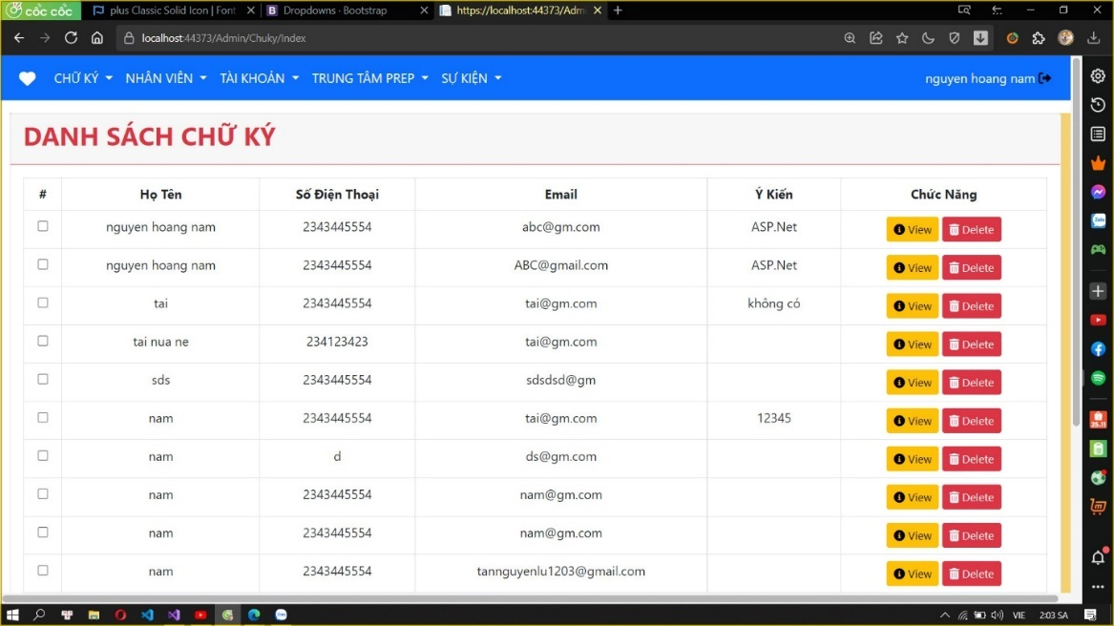**5.6. Giao diện dach sách chữ ký**

Hình 5. 6. Giao diện "Danh Sách Chữ Ký"

# https://f14-zpc.zdn.vn/2951518178450299007/45853d7a703aa964f02b.jpg**5.7. Giao diện danh sách nhân viên**

Hình 5. 7. Giao diện "Danh Sách Nhân Viên"

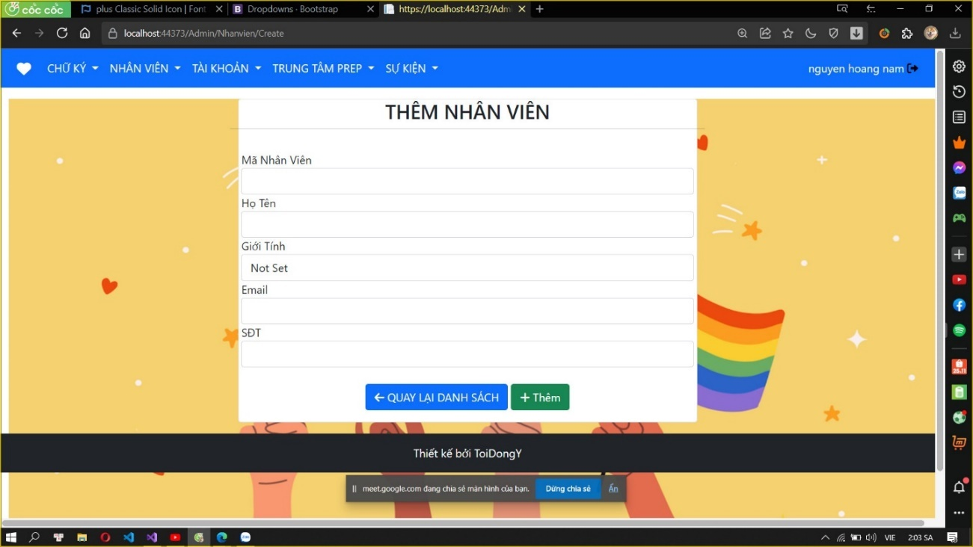**5.8. Giao diện thêm nhân viên**

Hình 5. 8. Giao diện "Thêm Nhân Viên"

# https://f60-zpg-r.zdn.vn/4649006951847863919/af73a157991740491906.jpg**5.9. Giao diện danh sách tài khoản**

Hình 5. 9. Giao diện "Danh Sách Tài Khoản"

# **5.10. Giao diện thêm tài khoản**

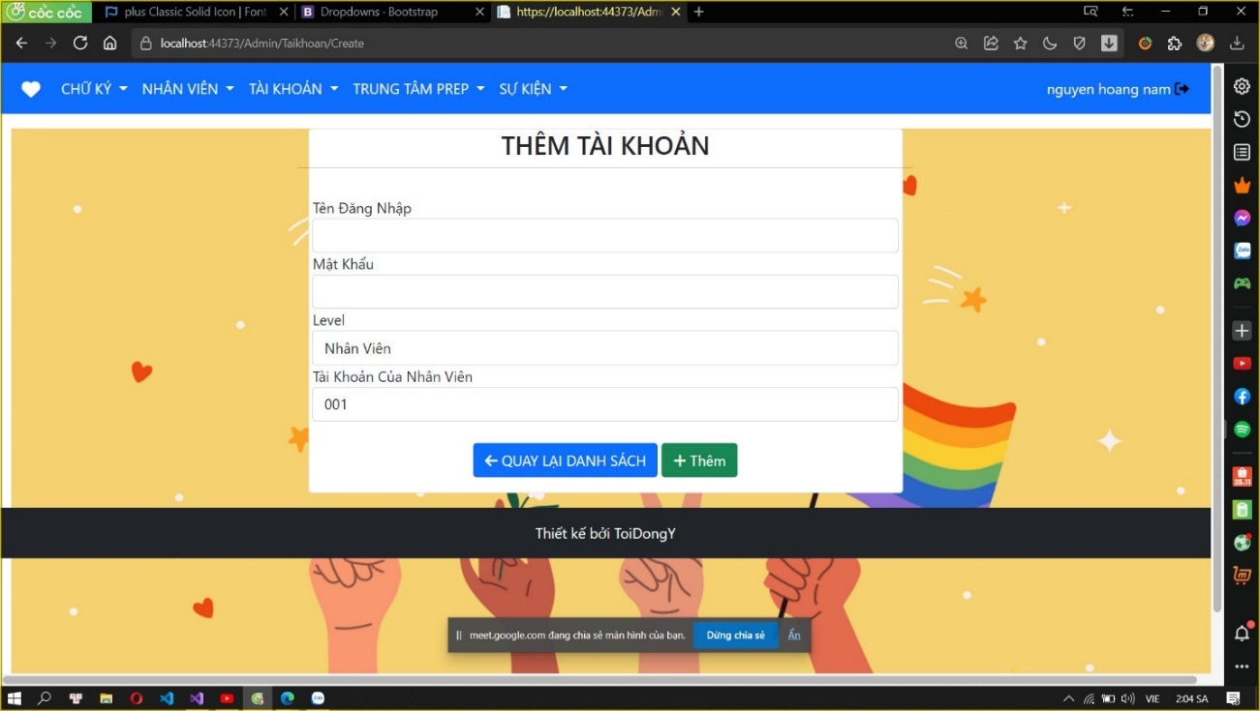

Hình 5. 10. Giao diện "Thêm Tài Khoản"

# https://f9-zpc.zdn.vn/5085702093594088483/750e55531e13c74d9e02.jpg**5.11. Giao diện danh sách trung tâm**

Hình 5. 11. Giao diện "Danh Sách Trung Tâm"

# https://f42-zpg-r.zdn.vn/4014196995921660376/b360a7459f05465b1f14.jpg**5.12. Giao diện thêm trung tâm**

Hình 5. 12. Giao diện "Thêm Trung Tâm"

# https://f22-zpc.zdn.vn/3839962099594530181/bf46d4eb90ab49f510ba.jpg**5.13. Giao diện danh sách đăng kí PreP**

Hình 5. 13. Giao diện "Danh Sách Đăng Ký PreP"

# https://f12-zpc.zdn.vn/673455610703421200/52d6d7ac92ec4bb212fd.jpg**5.14. Giao diện danh sách sự kiện**

Hình 5. 14. Giao diện "Danh Sách Sự Kiện"

# https://f28-zpc.zdn.vn/7610042330137700926/85c606a643e69ab8c3f7.jpg**5.15. Giao diện thêm sự kiện**

Hình 5. 15. Giao diện "Thêm Sự Kiện"

# **PHẦN 6. KẾT LUẬN**

## **6.1. Kết quả đạt được.**

Qua quá trình tìm hiểu, khảo sát quy trình nghiệp vụ chiến dịch Tôi Đồng Ý, chúng em đạt được một số kết quả sau :

* Hiểu được quy trình, nghiệp vụ quản lý như : Quản lý các chữ ký, quản lý chữ ký, số liệu người tham gia, hỗ trợ những bạn trong cộng đồng có thể dùng PrEP,…..
* Phân tích được quy trình hoạt động và các chức năng của hệ thống biểu diễn qua các biểu đồ UML và xây dựng cơ sở dữ liệu phù hợp.
* Sử dụng các công cụ hỗ trợ : Visual Paradigm, ErdPlus.
* Phân tích thiết kế hệ thống, phân tích thiết kế cơ sở dữ liệu, thiết kế và đặt tả giao diện.
* Xây dựng được phần mềm Quản lý kho hàng xuất nhập khẩu.

## **6.2. Hạn chế.**

* Chương trình mang tính chất tìm hiểu ngôn ngữ.
* Hệ thống thực hiện các chức năng đơn giản, chưa thực hiện được các thao tác phức tạp.

## **6.3. Hướng phát triển**

* Tiếp tục nghiên cứu, xây dựng để phần mềm có thể dễ dàng tiếp cận được nhiều người hơn nữa.
* Hoàn thiện các chức năng như tìm kiếm thông tin, in báo cáo – thống kê, hiển thị số lượng người đã đăng ký tham gia ủng hộ.

# **TÀI LIỆU THAM KHẢO**

[1]Duckett, J. (2011). *HTML&CSS Design and Build Websites.*

[2]Dương, N. N. (n.d.). *Các giải pháp lập trình C#.* NXB giao thông vận tải.

[3]Lê Thị Thanh Bình. (n.d.). *Phân tích thiết kế hướng đối tượng, Khoa Công nghệ.* Trường Đại học Bách khoa, Đại học Đà Nẵng.

[4]Thiện, D. Q. (2005). *C# và .NET Framework.* Nhà xuất bản tổng hợp TPHCM.

[5]TS. Nguyễn Ngọc Cường, T. V. (n.d.). *Giáo trình cơ sở lý thuyết và thực hành.* Nhà xuất bản thông tin và truyền thông.

1. IDE (Integrated Development Environment) là môi trường tích hợp dùng để viết code để phát triển ứng dụng.
2. Code Editor : Trình soạn thảo code
3. Syntax highlighting là một công cụ giúp tô màu sắc các đoạn mã nguồn.
4. Snippet là một đoạn code được định nghĩa sẵn và gắn bó vào từ khóa nào đó, khi cần dùng thì ta sẽ gọi từ khóa đó để chèn nội dung mà ta đã định nghĩa.
5. Client-Side Script  là một trang web không cần là một HTML tĩnh, nhưng có thể bao gồm các chương trình mà tương tác với người dùng, điều khiển trình duyệt, và tạo nội dung HTML động.
6. LGBT là cụm từ viết tắt của 4 chữ cái đầu của các từ “ Lesbisan” (đồng tính nữ) – “Gay” (đồng tính nam) – “Bisexual” (lưỡng tính) – “Transgender” (người chuyển giới). Đây là cụm từ chỉ một cộng đồng có xu hướng khác với người thường đó là đồng tính hay lưỡng tính.
7. PrEP ( Pre-Exposure Prophylaxis ) có nghĩa là điều trị dự phòng trước phơi nhiễm HIV – Sửa dụng thuốc kháng HIV cho các ca nhân chưa bị nhiễm bệnh HIV ( HIV âm tính ) và có nguy cơ lây nhiễm cao, PrEP giúp phòng ngừa lây nhiễm HIV bằng cách ngăn cản sự xâm nhập và nhân lên của virus HIV để tạo ra bản sao virus mới.